Dokument identifikacije investicijskega projekta
(minimalna vsebina v skladu z 11. členom Uredbe o enotni metodologiji za pripravo in obravnavo investicijske dokumentacije na področju javnih financ (Ur.l.RS, št. 60/2006, 54/2010, 27/2016)

POVEZANI ZA VSE GENERACIJE
Dokument identifikacije investicijskega projekta izdelal: |  | Investitorji:
Občina Ravne na Koroškem  Gačnikova pot 5, 2390 Ravne na Koroškem  Odgovorna oseba: mag. Sabina Hrašan, Višja svetovalka I  Ravne na Koroškem, januar 2020 |  | Občina Ravne na Koroškem  Gačnikova pot 5, Ravne na Koroškem  Odgovorna oseba: dr. Tomaž Rožen, župan  Občina Prevalje  Trg 2 a, Prevalje  Odgovorna oseba: dr. Matija Tasič, župan  Občina Mežica  Trg svobode 1, Mežica  Odgovorna oseba: Dušan Krebel, župan  Občina Črna na Koroškem  Center 101, Črna na Koroškem  Odgovorna oseba: mag. Romana Lesjak, županja

OSNOVNI PODATKI O PROJEKTU

V OKVIRU PROJEKTA
»Lokalni razvoj, ki ga vodi skupnost« (CLLD) v okviru Evropskega kmetijski sklad za razvoj podeželja (EKSRP)«

INVESTITORJI: | Občina Ravne na Koroškem, Gačnikova pot 5, Ravne na Koroškem  Občina Prevalje, Trg 2 a, Prevalje  Občina Mežica, Trg svobode 1, Mežica  Občina Črna na Koroškem, Center 101, Črna na Koroškem
UPRAVLJAVCI: | OSNOVNA ŠOLA KOROŠKI JEKLARJI RAVNE NA KOROŠKEM  Javornik 35, 2390 Ravne na Koroškem  ZAVOD ZA KULTURO, ŠPORT, TURIZEM IN MLADINSKE DAJAVNOSTI  Na gradu 6, 2390 Ravne na Koroškem  OBČINA PREVALJE  Trg 2a, 2391 Prevalje  OBČINA ČRNA NA KOROŠKEM – REŽIJSKI OBRAT  Center 101, Črna na Koroškem  KOMUNALA MEŽICA JAVNO KOMUNALNO PODJETJE d.o.o.  Trg svobode 1, Mežica
NAZIV PROJEKTA: | POVEZANI ZA VSE GENERACIJE
NALOGA: | Dokument identifikacije investicijskega projekta
PREDVIDEN ČAS REALIZACIJE: | I. FAZA: 1.5.2020 – 31.5.2021, zahtevek do 15.6.2021, do 135.721,00 €, neto 159.671 €, bruto 194.799 €  II. FAZA: 1.6.2021 – 31.5.2022, zahtevek do 15.6.2022, do 89.279,00 €, neto 105.034 €, bruto 128.141 €
VREDNOST PROJEKTA GLEDE NA PREDLAGANO VARIANTO: | Vrednost investicije (z DDV):  322.941,18 EUR
IZDELAL: | OBČINA RAVNE NA KOROŠKEM
 | Gačnikova pot 5, 2390 Ravne na Koroškem
 | mag. Sabina Hrašan, Višja svetovalka I
Dokument je s sklepom št. ___________ dne _____________potrdil ________________.
Dokument je s sklepom št. ___________ dne _____________potrdil ________________.
Dokument je s sklepom št. ___________ dne _____________potrdil ________________.
Dokument je s sklepom št. ___________ dne _____________potrdil ________________.

Sklepi so priloženi.

KAZALO
KAZALO 0
UVODNA PREDSTAVITEV PROJEKTA 2
1 Navedba NOSILCA PROJEKTA, investitorJEV, UPRAVLJAVCev in IZDELOVALCA DIIP 3
1.1 NOSILEC IN KOORDINATOR PROJEKTA projekta 3
1.2 Opredelitev INVESTITORJA I……………………………………………………………………………………………………………………………………………………………3
1.3 Opredelitev investitorja II………… ……………………………………………………………………………………………………………….4
1.4 Opredelitev investitorja III 5
1.5 Opredelitev INVESTITORJA IV 6
1.6 IZDELOVALEC DIIP 6
1.7 NAVEDBA UPRAVLJALCA I 7
1.8 Navedba upravljavca II 7
1.9 Navedba upravljavca III 8
1.10 Navedba upravljavca IV 8
1.11 Navedba upravljavca V 9
1.12. Finančna konstrukcija 9
1.13 Strokovne podlage in literatura 9
2 ANALIZA STANJA Z RAZLOGOM INVESTICIJSKE NAMERE 11
2.1 Predstavitev nosilca projekta, investitorjev, partnerjev, sofinancerja 11
2.2 Predstavitev SOFINANCERJA 14
2.3 Analiza obstoječega stanja s prikazom potreb 16
3. Razvojne možnosti, cilji in Usklajenost investicije z razvojnimi strategijami in politikami IN Z OBČINSKIMI AKTI 19
3.1 Razvojne možnosti in cilji investicije 19
3.2 Usklajenost z razvojnimi možnostmi, politikami in občinskimi akti 19
3.2.1 Skladnost z Regionalnim razvojnim programom Koroške regije 2014-2020 19
3.2.3 Skladnost S Programom razvoja podeželja 2014 - 2020 (PRP 2014 - 2020) ……………………. …………. 21
3.2.4 Skladnost s Politiko urejanja prostora…………………………………………………………………………………………………………….22
3.2.5. Skladnost s Strategijo prostorskega razvoja Slovenije…………………………………………………………………………………….22
3.2.6. Skladnost z občinskimi in prostorskimi akti……………………………………………………………………………………………………..22

4. PRIMERJAVA VARIANT »BREZ« INVESTICIJE IN »Z« INVESTICIJO IN IZBOR OPTIMALNE VARIANTE ……………………………………………………………………………………………………………………………………………..24
Varianta »brez« investicije – ničelna varianta 24
Varianta »z« investicijo – varianta 1 24
Primerjava variant »brez« in »z« in izbor optimalne variante 24
5. OPREDELITEV VRSTE INVESTICIJE …………………………………………………………………………………………..25
5.1. VZPOSTAVITEV SISTEMA PREVOZA ZA STAREJŠE IN INVALIDE …………………………………………………………………………………………..25
5.2 AKTIVNOSTI ZA KVALITETNEJŠE ŽIVLJENJE ZA VSE GENERACIJE V MEŽIŠKI DOLINI …………………………………………………………… 26
5.3 ZAGOTAVLJANJE INFRATRUKTURE ZA PROSTI ČAS TER KULTURNE IN ŠPORTNE AKTIVNOSTI …………………………………………… 27

6. OCENA VREDNOSTI PROJEKTA 29
6.1.. OCENA STROŠKOV INVESTICIJE PO LETIH 30
6.1.1. Občina Ravne na Koroškem …………………………………………………………………………………………………….32
6.1.2. Občina Prevalje …………………………………………………………………………………………………………………...33
6.1.3. Občina Mežica ……………………………………………………………………………………………………………………..34
6.1.4. Občina Črna na Koroškem ……………………………………………………………………………………………………….35
6.2. PRIKAZ (NE)UPRAVIČENIH STROŠKOV …………………………………………………………………………………………….. 36
7. OPREDELITEV TEMELJNIH PRVIN, KI DOLOČAJO PROJEKT (INVESTICIJO) 37
7.1. STROKOVNE PODLAGE ZA PRIPRAVO DIIP-A 37
7.2. LOKACIJA 37
7.3. OKVIRNI TERMINSKI PLAN IZVEDBE PROJEKTA ……………………………………………………………………….. 41
7.4. OPIS POMEMBNEJŠIH VPLIVOV INVESTICIJE V OKOLJE 46
7.5. PREDVIDENI VIRI FINANCIRANJA 46
7.6. EKONOMSKA UPRAVIČENOST PROJEKTA ………………………………………………………………………………..46
8. UGOTOVITEV SMISELNOSTI IN MOŽNOSTI NADALJNJE PRIPRAVE 48
INVESTICIJSKE, PROJEKTNE, TEHNIČNE IN DRUGE DOKUMENTACIJE 48
8.1. Potrebna investicijska dokumentacija 48

UVODNA PREDSTAVITEV PROJEKTA
Dokument identifikacije investicijskega projekta (v nadaljevanju DIIP) obravnava rešitev za investicijsko namero projekta z naslovom »Povezani za vse generacije« s katerim želimo občine Mežiške doline zagotovili čim kvalitetnejše življenje v vseh starostnih obdobjih zato v občinah stremimo k zagotavljanju čim večje izbire različnih možnosti za udejstvovanje starejših in mlajših v lokalnem okolju ter dvigu kvalitete življenja.
V dokumentu so smiselno podani in utemeljeni razlogi za investicijsko namero s sledečimi sklopi:
- Vzpostavitev sistema prevoza za starejše in invalide;
- Aktivnosti za kvalitetnejše življenje za vse generacije v Mežiški dolini;
- Zagotavljanje infrastrukture za prosti čas ter kulturne in športne aktivnosti;
Dokument identifikacije investicijskega projekta vsebuje podatke, potrebne za določitev investicijske namere in njenih ciljev v obliki funkcionalnih zahtev, ki jih bo morala investicija izpolnjevati. Dokument identifikacije investicijskega projekta vsebuje opise predlaganih rešitev in je podlaga za odločanje o nadaljnji izdelavi investicijske dokumentacije oz. o nadaljevanju investicije.
Projekt »Povezani za vse generacije« se bo sofinanciral s sredstvi Evropskega kmetijskega sklada za razvoj podeželja (EKSRP).
Projekt se bo izvajal kot operacija, v sklopu katere bodo sredstva za minimalno 15 % upravičenih stroškov in strošek DDV-ja zagotavljale Občine Mežiške doline (Ravne na Koroškem, Prevalje, Mežica, Črna na Kroškem), maksimalno do 85% vrednosti upravičenih stroškov projekta pa se lahko financira iz EKSRP. Nosilec projekta je LAS Mežiške doline.

Naziv projekta: | DIIP – POVEZANI ZA VSE GENERACIJE
Nosilec projekta: | LAS MEŽIŠKE DOLINE
Investitor: | Občina Ravne na Koroškem, Občina Prevalje, Občina Mežica in Občina Črna na Koroškem
Sofinancer: | Evropski kmetijski sklad za razvoj podeželja - EKSRP
Izdelovalec DIIP: | Občina Ravne na Koroškem

Predmetni DIIP predstavlja temeljni dokument za investicijsko odločanje o izvedbi investicijske namere.

Navedba NOSILCA in koordinatorja PROJEKTA, investitorJEV, UPRAVLJAVCev in IZDELOVALCA DIIP

Nosilec in koordinator projekta
Nosilec in koordinator projekta: | PROJEKTNO PARTNERTVO LAS MEŽIŠKE DOLINE
Naslov: | Prežihova ulica 17, 2390 Ravne na Koroškem
Telefon: | 059 09 10 81
Faks: | 02 82 17 861
E-pošta: | info@las-md.si
Spletna stran: | http://www.las-md.si
Odgovorna oseba: | Milan Škafar, predsednik
Žig in podpis:

1.2. Opredelitev investitorja I
Investitor: | Občina Ravne na Koroškem
Naslov: | Gačnikova pot 5, Ravne na Koroškem
Telefon: | 02 821 60 00
Faks: | 02 821 60 01
E-pošta: | obcina@ravne.si
Spletna stran: | http://www.ravne.si
Odgovorni vodja za izvedbo investicije: | mag. Sabina Hrašan
Podpis:
Odgovorna oseba: | dr. Tomaž Rožen, župan
Žig in podpis:

1.3. Opredelitev investitorja II

Investitor: | Občina Prevalje
Naslov: | Trg 2 a, 2391 Prevalje
Telefon: | 02 824 61 00
Faks: | /
E-pošta: | obcina@prevalje.si
Spletna stran: | http://www.prevalje.si
Odgovorni vodja za izvedbo investicije: | Eva Vivod
Podpis:
Odgovorna oseba: | dr. Matija Tasič, župan
Žig in podpis:

1.4 Opredelitev investitorja III

Investitor: | Občina Mežica
Naslov: | Trg svobode 1, 2392 Mežica
Telefon: | 02 827 93 50
Faks: | 02 827 93 59
E-pošta: | obcina@mezica.si
Spletna stran: | http://www.mezica.si
Odgovorni vodja za izvedbo investicije: | Mateja Mešnjak
Podpis:
Odgovorna oseba: | Dušan Krebel, župan
Žig in podpis:

1.5 Opredelitev investitorja IV

Investitor: | Občina Črna na Koroškem
Naslov: | Center 101, 2393 Črna na Koroškem
Telefon: | 02 870 48 10
Faks: | 02 870 48 21
E-pošta: | obcina@crna.si
Spletna stran: | http://www.crna.si
Odgovorni vodja za izvedbo investicije: | Irena Nagernik
Podpis:
Odgovorna oseba: | mag. Romana Lesjak, županja
Žig in podpis:

1.6 Izdelovalec DIIP

Izdelovalec DIIP: | OBČINA RAVNE NA KOROŠKEM
Naslov: | Gačnikova pot 5, 2390 Ravne na Koroškem
Telefon: | 02 82 16 000
Faks: | 02 82 16 001
E-pošta: | obcina@ravne.si
Odgovorna oseba in koordinator izdelave: | mag. Sabina Hrašan
Žig in podpis:

1.7 Navedba upravljavca I

Upravljavec: | Osnovna šola Koroški Jeklarji
Naslov: | Javornik 35, 2390 Ravne na Koroškem
Telefon: | 02 82 15 453
Faks: | 02 82 20 208
E-pošta: | o-kojeravne.mb@guest.arnes.si
Spletna stran: | http://www.koroskijeklarji.si
Odgovorna oseba: | Aljaž Banko, ravnatelj
Žig in podpis:

1.8 Navedba upravljavca II

Upravljavec: | Zavod za kulturo, šport, turizem in mladinske dejavnosti
Naslov: | Na Gradu 6, 2390 Ravne na Koroškem
Telefon: | 02 82 23 332
Faks: | 02 82 15 269
E-pošta: | info@zkstm.si
Spletna stran: | http://www.zkstm.si
Odgovorna oseba: | Logar Aleš, direktor
Žig in podpis:

1.9 Navedba upravljavca III

Upravljalec: | Občina Črna na Koroškem – Režijski obrat
Naslov: | Center 101, 2393 Črna na Koroškem
Telefon: | 02 870 48 10
Faks: | 02 870 48 21
E-pošta: | ocina@crna.si
Spletna stran: | http://www.crna.si
Odgovorna oseba: | mag. Romana Lesjak, županja
Žig in podpis:

1.10 Navedba upravljavca IV

Upravljalec: | Komunala Mežica, Javno komunalno podjetje d.o.o.
Naslov: | Trg svobode 1, 2392 Mežica
Telefon: | 02 82 79 362
Faks: | 02 82 79 359
E-pošta: | Tajnistvo.komunala@mezica.si
Spletna stran: | http://www. komunala-mezica.si
Odgovorna oseba: | Ambrož Blatnik
Žig in podpis:

1.11 Navedba upravljavca V

Upravljalec: | Občina Prevalje
Naslov: | Trg 2 a, 2391 Prevalje
Telefon: | 02 824 61 00
Faks: | /
E-pošta: | obcina@prevalje.si
Spletna stran: | http://www.prevalje.si
Odgovorna oseba: | dr. Matija Tasič, župan
Žig in podpis:

Datum izdelave DIIP

Datum izdelave DIIP: januar 2020

1.12 Finančna konstrukcija

Investicija bo predvidoma financirana iz sredstev občin Mežiške doline (Občine Ravne na Koroškem, Občine Prevalje, Občine Mežica, Občine Črna na Koroškem) in iz sredstev Evropskega kmetijskega sklada za razvoj podeželja ( v nadaljevanju EKSRP).
Tabela 1: Vrednost investicije po virih financiranja
Financiranje po cenah | Skupaj v EUR
EKSRP | 225.000,00
Občina Ravne na Koroškem | 36.345,97
Občina Prevalje | 23.711,56
Občina Mežica | 16.434,53
Občina Črna na Koroškem | 21.449,12
INVESTICIJA SKUPAJ | 322.941,18

1.13 Strokovne podlage in literatura
- Uredba o enotni metodologiji za pripravo in obravnavo investicijske dokumentacije na področju javnih financ (Uradni list RS, št. 60/06, 54/10 in 27/16)
- Zakon o lokalni samoupravi (Uradni list RS, št. 94/07 – uradno prečiščeno besedilo, 76/08, 79/09, 51/10, 40/12 – ZUJF, 14/15 – ZUUJFO, 11/18 – ZSPDSLS-1 in 30/18)
- Zakon o javnih financah (Uradni list RS, št. 11/11 – uradno prečiščeno besedilo, 14/13 – popr., 101/13, 55/15 – ZFisP, 96/15 – ZIPRS1617 in 13/18)
- Zakon o graditvi objektov (Uradni list RS, št. 102/04 – uradno prečiščeno besedilo, 14/05 – popr., 92/05 – ZJC-B, 93/05 – ZVMS, 111/05 – odl. US, 126/07, 108/09, 61/10 – ZRud-1, 20/11 – odl. US, 57/12, 101/13 – ZDavNepr, 110/13, 22/14 – odl. US, 19/15, 61/17 – GZ in 66/17 – odl. US)
- Zakon o prostorskem načrtovanju (Uradni list RS, št. 33/07, 70/08 – ZVO-1B, 108/09, 80/10 – ZUPUDPP, 43/11 – ZKZ-C, 57/12, 57/12 – ZUPUDPP-A, 109/12, 76/14 – odl. US, 14/15 – ZUUJFO in 61/17 – ZUreP-2),
- Zakon o urejanju prostora (Uradni list RS, Uradni list RS, št. 61/17)),
- Zakon o javnem naročanju (Uradni list RS, št. 91/15 in 14/18)
- Strategija lokalnega razvoja za LAS Mežiške doline za obdobje 2014 – 2020,
- Uredba CLLD o izvajanju lokalnega razvoja, ki ga vodi skupnost, v programskem obdobju 2014 – 2020 (Uradni list RS, št. 42/15 in 28/16).

Spletni viri:
- http://www.ravne.si;
- http://www.prevalje.si/;
- http://www.mezica.si/;
- http://www.crna.si/;
- http:// www.komunala-mezica.si;
- http://www.zkstm.si/;
- o-kojeravne.mb@guest.arnes.si

2 ANALIZA STANJA Z RAZLOGOM INVESTICIJSKE NAMERE

2.1 Predstavitev nosilca projekta, investitorjev, sofinancerja
Nosilec projekta je LAS Mežiške doline katerega namen je spodbujati trajnostni in uravnotežen razvoj podeželja in urbanih območij na območju Mežiške doline ob združevanju človeških, prostorskih in finančnih virov, po pristopu »od spodaj navzgor«. Ta namen se uresničuje skozi izvajanje skupnih operacij oz. projektov, ki imajo učinek na čim več prebivalstva in na celotno območje LAS Mežiške doline. Naloga LAS Mežiške doline, kot nosilca projekta, je koordinacija, administrativno vodenje in nadzor nad izvajanjem skupnega projekta območja LAS Mežiške doline
Investitorji so Občine Mežiške doline (Občina Ravne na Koroškem, Občina Prevalje, Občina Mežica in Občina Črna na Koroškem).
Koroška zaobjema tri doline, Dravsko, Mežiško in Mislinjsko, sestavlja pa jo 12 občin: Črna na Koroškem, Mežica, Prevalje, Ravne na Koroškem, Mislinja, Slovenj Gradec, Dravograd, Muta, Vuzenica, Radlje ob Dravi, Podvelka in Ribnica na Pohorju. V regiji so štiri upravne enote – Slovenj Gradec, Ravne na Koroškem, Dravograd in Radlje ob Dravi.
Območje regije leži v severnem delu Slovenije. Na vzhodu regija meji na Podravsko regijo, na jugozahodu na Savinjsko regijo, na severu pa na Avstrijo. Meja z Avstrijo se razprostira v dolžini 100 km na severnem delu regije, desetkilometrski obmejni pas pa pokriva občine Črna na Koroškem, Mežica, Prevalje, Ravne na Koroškem, Dravograd, Muta, Vuzenica, Radlje ob Dravi in Podvelka.
Koroška regija spada med manjše statistične regije in se razprostira na 1.041 km² površine, kar predstavlja 5,1 % površine države. Konec leta 2015 je živelo na območju Koroške 71.218 prebivalcev, kar predstavlja 3,6 % prebivalstva celotne Slovenije, od tega 49,8 % žensk. Regija je po številu prebivalstva med manjšimi regijami in se uvršča na 9. mesto med 12. slovenskimi regijami.
LAS MEŽIŠKE DOLINE bo prevzel tudi koordinacijo celotnega projekta. Ta predstavlja poleg vodenja in nadzora nad izvajanjem projekta tudi vzpostavitev dokumentarnega arhiva ter pripravo poročil in vlaganje zahtevkov za sofinanciranje. LAS Mežiške doline bo pri izvedbi posameznih aktivnostih sodelovala z vsemi partnerji, skladno z njenimi kompetencami.

Nosilec in koordinator projekta: LAS MEŽIŠKE DOLINE
Prežihova ulica 17
2390 Ravne na Koroškem
Telefon: 02 82 17 860
Faks: 02 82 17 861
E-pošta: info@alppeca.si
Matična številka: 5888719
Davčna številka: SI31970346
Šifra dejavnosti: 84 110 (splošna dejavnost javne uprave)
Transakcijski račun: 10100-0046092455, Banka Koper d.d.
Direktorica: Viktorija Barbič
Investitorji projekta so Občina Ravne na Koroškem, Občina Prevalje, Občina Mežica, Občina Črna na Koroškem.
Občina Ravne na Koroškem je upravno, gospodarsko in kulturno središče spodnjega dela Mežiške doline; najgostejšo poseljenost ima osrednji del doline z mestnim središčem Ravne na Koroškem. Po površini obsega 63 km² s 15 naselji in ima 11.314 prebivalcev. Osrednji del spodnje Mežiške doline, v katerem leži občina, odlikuje gostejša poseljenost dolinskega dela z mestnim središčem Ravne na Koroškem in obrobjem, ki ga zvečine pokriva gozd. Druga večja naselja so Kotlje, Brdinje, Stražišče in Podgora. Manjši občinski zaselki so: Preški Vrh, Zelen Breg, Strojna, Podkraj, Dobrije, Koroški Selovec, Navrški Vrh, Tolsti Vrh, Uršlja Gora in Sele – del.
Gospodarstvo občine je razvojno naravnano. Večina gospodarskih družb je locirana na območju Poslovne cone Ravne ter na območju bivše Železarne Ravne.

Investitor projekta: OBČINA RAVNE NA KOROŠKEM
Gačnikova pot 5
2390 Ravne na Koroškem
Telefon: 02 821 60 00
Faks: 02 821 60 01
E-pošta: obcina@ravne.si
Matična številka: 5883628000
Davčna številka: 48626244
Šifra dejavnosti: 84 110 (splošna dejavnost javne uprave)
Transakcijski račun: SI 56 0130 3010 0009 987
Župan: dr. Tomaž ROŽEN

Občina Prevalje je pričela z delovanjem 1.1.1999. Spada med srednje velike slovenske občine, saj meri 58.07 km² in ima preko 6.761 prebivalcev (podatek po 1. 7. 2015). Kraj Prevalje se nahaja na nadmorski višini 411 m in je geografsko, gospodarsko, kulturno ter upravno središče občine. Razsežno, gručasto in v jedru deloma strnjeno urbano naselje obdajajo Riflov hrib, Brinjeva gora, Stražišče, Dolga brda. Od tu se cepi cesta na Leše, Šentanel, Holmec. Skozi kraj teče reka Meža, vzporedno z njo regionalna cesta proti Črni in Dravogradu. Teritorij občine obsega območje 13 naselij, in sicer: Belšak, Breznica, Dolga Brda, Jamnica, Kot pri Prevaljah, Leše, Lokovica, Poljana, Prevalje, Suhi Vrh, Stražišče, Šentanel, Zagrad. Površina celotne občine se nahaja v območju desetkilometrskega obmejnega pasu. V skladu z Uredbo o vrednosti meril za določitev območij s posebnimi razvojnimi problemi in določitvami območij, ki izpolnjujejo ta merila (Ur. list RS, št. 59/2000), je občina opredeljena kot občina s posebnimi razvojnimi problemi.

Investitor: OBČINA PREVALJE
Trg 2 a, 2391 Prevalje
Telefon: 02 824 61 00
Faks: /
E-pošta: obcina@prevalje.si
Matična številka: 1357719000
Davčna številka: 28520513
Šifra dejavnosti: 84.110 (splošna dejavnost javne uprave)
Transakcijski račun: SI 56 0137 5010 0010 242
Župan: dr. Matija TASIČ
Občina Mežica leži v osrednjem delu Mežiške doline. Obsega 2.720 ha in ima okoli 3565 prebivalcev (podatek po 1. 1. 2019). Nadmorska višina kraja je 491 m; na SV strani meji na občino Prevalje, na JV in J strani na občino Črna na Koroškem. V sestav občine spadajo: osrednji kraj Mežica ter okoliška pretežno kmetijska naselja: Breg, Lom, Onkraj Meže, Plat, Podkraj pri Mežici. Mežica je urbanizirano naselje, od l. 2006 mesto. Je imensko in zemljepisno središče Mežiške doline. Leži ob sotočju reke Meže s potokom Šumcem.
Investitor: OBČINA MEŽICA
Trg svobode 1, 2392 Mežica
Telefon: 02 827 93 50
Faks: 02 827 93 59
E-pošta: info@mezica.si
Matična številka: 5883610000
Davčna številka: SI82400776
Šifra dejavnosti: 84.110 (splošna dejavnost javne uprave)
Transakcijski račun: SI56 0127 4010 0010 050
Župan: Dušan KREBEL

Občina Črna na Koroškem sodi po številu prebivalcev med manjše občine v Sloveniji, saj ima v 9 naseljih, 3.342 prebivalca, po površini pa med večje občine, saj obsega kar 156 km². V ožjem delu Črne na Koroškem živi 2.341 prebivalcev. Občina leži na skrajnem severu Slovenije, ob meji z Avstrijo. Črna je vgnezdena v ozki dolini, kar je tudi določilo njeno obcestno obliko. Črna se je močno razvila v prejšnjem stoletju zaradi bližine svinčevega rudnika in lesarstva. Leta 1968 so Črno razdelili na ulični sistem: središče in zaselke. Središče Črne predstavlja okrogel trg s Plečnikovim spomenikom v sredini, na tri strani pa se cepijo ceste proti Bistri, Koprivni, Topli in Avstriji, proti Javorju, Ludranskemu vrhu in Šoštanju ter proti Rudarjevemu, Žerjavu in Mežici. Črna na Koroškem je slikovita občina. Njen sedež, kraj Črna, velja za najlepši turistični kraj v Mežiški dolini, znan po tradicionalnih koroških turističnih tednih. Njeni naravni biseri so čudovite alpske doline Topla, Koprivna in Bistra. Na Ludranskem Vrhu seže zgodovinski spomin Najevske lipe, najstarejše slovenske lipe, še preko turških vpadov v naše kraje. Na minule čase pa nas spominjata tudi domiselno urejeni rudarska in etnološka zbirka v središču kraja. V kraju samem se nahaja še smučišče, zibelka vrhunskih smučarjev, ki so najbolj zaslužni za to, da velja Črna za »vas olimpijcev«.

Investitor: OBČINA ČRNA NA KOROŠKEM
Center 101, 2393 Črna na Koroškem
Telefon: 02 870 48 10
Faks: 02 870 48 21
E-pošta: obcina@crna.si
Matična številka: 5883679000
Davčna številka: 44743548
Šifra dejavnosti: 84.110 (splošna dejavnost javne uprave)
Transakcijski račun: 011000100007227 pri UJP Radlje ob Dravi
Županja: mag. Romana Lesjak

2.2 Predstavitev sofinancerja

Ministrstvo za kmetijstvo, gozdarstvo in prehrano
Agencija Republike Slovenije za kmetijske trge in razvoj podeželja
Dunajska 160
1000 Ljubljana

Telefon: | 01 478 90 00
Faks: | 01 478 90 21
E-pošta: | gp.mkgp@gov.si
Spletna stran: | http://www.mkgp.gov.si/
Razvoj podeželja: 2014-2020
EU s politiko razvoja podeželja pomaga podeželskim območjem v EU pri spopadanju z ekonomskimi, okoljskimi in družbenimi izzivi 21. stoletja. Politika razvoja podeželja oziroma „drugi steber“ skupne kmetijske politike (SKP), kot jo pogosto imenujemo, dopolnjuje sistem neposrednih plačil kmetom in ukrepe za upravljanje kmetijskih trgov (t. i. „prvi steber“). Politika razvoja podeželja ter evropski strukturni in investicijski skladi (skladi ESI) imajo številne skupne cilje.
Politiko razvoja podeželja EU financira Evropski kmetijski sklad za razvoj podeželja (EKSRP), ki v obdobju 2014–2020 znaša 100 milijard evrov, pri čemer vsaka država EU prejme finančna sredstva za 7-letno obdobje. Države članice dodajo nadaljnjih 61 milijard evrov javnih sredstev.
V tem obdobju 28 držav članic skupaj izvaja 118 različnih programov razvoja podeželja, in sicer izvaja 20 držav članic samo en program, 8 držav članic pa dva ali več (regionalnih) programov.

Države članice in regije pri pripravi svojih programov razvoja podeželja upoštevajo potrebe svojih ozemelj in najmanj štiri od naslednjih šest skupnih prednostnih nalog EU:
- spodbujanje prenosa znanja in inovacij v kmetijstvu, gozdarstvu in na podeželskih območjih;
- krepitev sposobnosti preživetja kmetij in konkurenčnosti vseh vrst kmetijstva ter spodbujanje inovativnih kmetijskih tehnologij in trajnostnega upravljanja gozdov;
- spodbujanje organizacije prehranske verige, dobrobiti živali in obvladovanja tveganj v kmetijstvu;
- obnova, ohranjanje in izboljševanje ekosistemov, povezanih s kmetijstvom in gozdarstvom
- spodbujanje učinkovite rabe virov in podpiranje prehoda na nizkoogljično gospodarstvo, odporno na podnebne spremembe, v kmetijskem, živilskem in gozdarskem sektorju;
- spodbujanje socialne vključenosti, zmanjševanja revščine in gospodarskega razvoja podeželskih območij.

Program razvoja podeželja Republike Slovenije za obdobje 2014–2020 (PRP 2014–2020) je skupni programski dokument posamezne države članice in Evropske komisije, ki predstavlja programsko osnovo za črpanje finančnih sredstev iz Evropskega kmetijskega sklada za razvoj podeželja (EKSRP). Program odraža nacionalne prednostne naloge, ki jih država članica opredeli na podlagi analize stanja kmetijstva, živilstva in gozdarstva.
V obdobju 2014–2020 se v v okviru Programa razvoja podeželja izvaja 14 ukrepov. Eden izmed njih je Ukrep M19 - Podpora za lokalni razvoj v okviru pobude LEADER (lokalni razvoj, ki ga vodi skupnost.
Za investicijo »Povezani za vse generacije« je predvideno sofinanciranje iz programa LEADERCLLD.
Ukrep 19 (ukrep LEADER) je orodje pri spodbujanju skupnega lokalnega razvoja po pristopu »od spodaj navzgor«. Pristop »od spodaj navzgor« omogoča lokalnemu prebivalstvu, da z oblikovanjem lokalnih partnerstev tako imenovanih lokalnih akcijskih skupin (LAS) aktivno odloča o prednostnih nalogah in razvojnih ciljih lokalnega območja, vključno z viri financiranja za doseganje ciljev lokalnega območja.
Ukrep LEADER se v programskem obdobju 2014–2020 izvaja kot del skupnega instrumenta Lokalni razvoj, ki ga vodi skupnost (Community-Led Local Development – CLLD), v katerem so LAS poleg sredstev Evropskega kmetijskega sklada za razvoj podeželja na voljo tudi sredstva Evropskega sklada za regionalni razvoj in Evropskega sklada za pomorstvo in ribištvo. S kombinacijo različnih virov financiranja preko pristopa CLLD je LAS omogočena izvedba celovitih in kompleksnejših operacij, ki niso strogo omejene na podeželska območja, ampak vključujejo tudi ribiška in mestna naselja. Posamezni LAS se je oblikoval na območju s skupnimi lokalnimi potrebami in izzivi, s skupnim ciljem uresničevanja lokalnih razvojnih potreb in doseganja zastavljenih ciljev, ki jih je opredelil v strategiji lokalnega razvoja (SLR).
Pristop omogoča uresničevanje različnih izzivov v različnih okoljih, večjo prožnost pri doseganju ciljev in ustreza dejanskim potrebam lokalnega območja.

2.3 Analiza obstoječega stanja s prikazom potreb

2.3.1. Obstoječe stanje

Starejši in gibalno ovirani občani Mežiške doline so zaradi slabih prometnih povezav, odsotnosti avtomobila in oddaljenosti, prevečkrat izolirani, osamljeni in zato posledično ne zapuščajo svojih domov in se zato ne vključujejo v družabno življenje.
Z operacijo želimo dvigniti kvaliteto bivanja prebivalcev Mežiške doline z vzpostavitvijo sistema prevoza za starejše in invalide, z aktivnostmi za razvoj dejavnosti za prosti čas in razvoj kulturnih dejavnosti s poudarkom na aktiviranju otrok in mladine, vključno z zagotavljanjem potrebne infrastrukture.
Želimo krepiti obstoječe in uvajati nove programe za ranljivejše ciljne skupine prebivalcev – vzpostavljanje inovativnih partnerstev, ki bodo sposobna oblikovati in izvajati mrežo storitev za zmanjšanje tveganja socialne izključenosti in revščine.
V dokumentu so smiselno podani in utemeljeni razlogi za investicijsko namero, ki vsebujejo sledeče aktivnosti/sklope:
- Vzpostavitev sistema prevoza za starejše in invalide;
- Aktivnosti za kvalitetnejše življenje za vse generacije v Mežiški dolini;
- Zagotavljanje infrastrukture za prosti čas ter kulturne in športne aktivnosti;

2.3.1.1. Vzpostavitev sistema prevoza za starejše in invalide

Občine Prevalje, Mežica in Črna na Koroškem bodo za potrebe vzpostavitve sistema brezplačnega prevoza svojih občanov kupile vozilo in izvedle vzpostavitev sistema ter usposabljanje voznikov za prevoz starejših in invalidnih občanov.

2.3.1.2. Aktivnosti za kvalitetnejše življenje za vse generacije v Mežiški dolini;

Občine Ravne na Koroškem, Prevalje, Mežica in Črna na Koroškem bodo izvajale aktivnosti in programe za ciljne skupine prebivalcev za dvig kvalitete bivanja prebivalcev in za zmanjšanje tveganja socialne izključenosti.

2.3.1.3.Zagotavljanje infrastrukture za prosti čas ter kulturne in športne aktivnosti

V dolini Mežiške doline že imamo nekaj rekreacijske infrastrukture (otroška in športna igrišča, trim steze, prostori za aktivnosti na prostem, objekti za kulturne in športne dejavnosti…), vendar pa je v določenih zunanjih in notranjih objektih potreben nakup opreme, ker je stara že dotrajana ali pa manjka nova.

2.3.2. Območja izvajanja projekta

- Občina Ravne na Koroškem

Nakup opreme:
- zimski bazen – aquapark rekreacijska oprema za vse generacije,
- OŠ Prežihov Voranc - zunanja in notranja športna oprema za športna oziroma otroška igrišča (npr. goli, igrala,….),
- večnamenska dvorana Kotlje – pregradna stena, zavese na odru, ozvočenje, pohištvo (hodnik, avla-šank), projektor in projekcijsko platno za spodnjo dvorano,
- plezalna stena za vse generacije,
- zunanja športna oprema v mestu – npr. pumptrack oziroma kolesarski poligon na Javorniku,
- tematske poti v občini Ravne.

Programi:
- spodbujanje zdravega načina življenja in gibanja za vse generacije. Aktivnosti bodo potekale v Večnamenski dvorani v Kotljah, v športnem parku Ravne na Koroškem, potekale bodo tudi aktivnosti na prostem v Grajskem parku in na posameznih športnih igriščih. Povezali se bomo s športnimi klubi, društvi in javnimi zavodi, s katerimi bomo skupaj pristopili k pripravi skupnih aktivnosti, morebitnih predavanj in delavnic. V aktivnosti bomo vključili vse ciljne skupine od najmlajših do najstarejših.

- Občina Prevalje

Nakup avtomobila:
- 1 x kombinirano vozilo s pogonom 4 x 4

Nakup opreme:
- ureditev dostopa za invalide v pritličju Družbenega doma in v prvo nadstropje DD (nadstrešek, preboj, ureditev dostopa v pritličje, vizualna ureditev dvigala),
- sanacija in rekonstrukcija sanitarnih prostorov (WC) in prilagoditev za invalide – 1. nadstropje (poročna dvorana, dvorana za vaje, razstavni prostor),
- oprema Družbenega doma (premično platno, dodatni reflektorji, računalnik + programska oprema za upravljanje z lučmi in platnom).
Programi:
- organizacija in izvedba 5 predstav (gledališka predstava, filmska predstava, lutkovna igrica, …) v Družbenem domu na Prevaljah za vse ciljne skupine za prebivalce Mežiške doline (brezplačne predstave – vsaka prilagojena ciljnim skupinam: starejši, mladi, najmlajši). Izdali bomo napovednik in plakate za vsako predstavo. Tako bomo lahko predstavili vse novosti v okviru projekta in jih tudi izkoristili.
- usposabljanje voznikov (prostovoljcev) za prevoze občanov in vzpostavitev sistema organizacije in rezervacije prevozov,…
- Občina Mežica

Nakup avtomobila:
- 1 x električni avtomobil

Nakup opreme:
- Narodni dom Mežica – zvočna tehnika in scenska razsvetljava

Programi:
- usposabljanje voznikov (prostovoljcev) za prevoze občanov in vzpostavitev sistema organizacije in rezervacije prevozov,…

- Občina Črna na Koroškem

Nakup avtomobila:
- 1 x kombinirano vozilo s pogonom 4 x 4

Nakup opreme:
- Kulturni dom – mize, stoli, svetila, klopi, ogledala, obešalniki, omare, police, obnova sanitarij, hladilnik, kozarci in vrči za vodo.

Programi:
- usposabljanje voznikov (prostovoljcev) za prevoze občanov in vzpostavitev sistema organizacije in rezervacije prevozov,…
- aktivnosti za mlade in starejše občane, ki bodo odkrivali okuse Črne - obujanje tradicionalnih jedi in receptov, njihova posodobitev, zbiranje in zapis ter medsebojna izmenjava znanj, spretnosti pri pripravi teh jedi s sodelovanjem različnih skupin – vrtec, šola, mladi, upokojenci, društva,…

Razvojne možnosti, cilji in Usklajenost investicije z razvojnimi strategijami in politikami IN Z OBČINSKIMI AKTI

Razvojne možnosti in cilji investicije

Predstavljena investicija bo imela izrazito pozitivne učinke na kakovost življenja prebivalcev Mežiške doline.

Z investicijo bo investitor zasledoval naslednje namene:
- zagotoviti prevoz občanom;
- zagotoviti opremo za razvoj kulturnih in športnih dejavnosti;
- uvajanje novih programov in izvajanje storitev za zmanjšanje tveganja socialne izključenosti in
revščine.

Investitor bo z realizacijo investicije dosegel naslednje strateške cilje:
- dostopnost prevoza z vzpostavljenim sistemom za vse starejše in pomoči potrebnim;
- razvoj dejavnosti za prosti čas in razvoj kulturnih dejavnosti:
- povečana kakovost življenja in socialna vključenost vseh prebivalcev območja;

Objektni cilji na površinah mestnih naselij, ki dosegajo naslednje specifične cilje:
- nakup avtomobila in usposabljanje šoferjev v občini Prevalje, Mežica in Črna na Koroškem
- nova zunanja in notranja oprema za telesne aktivnosti in kulturne dejavnosti na območju občine Ravne na Koroškem, Prevalje, Mežica in Črna na Koroškem.
- izvedba programov po občinah Ravne na Koroškem, Prevalje, Mežica in Črna na Koroškem.

Usklajenost z razvojnimi možnostmi, politikami in občinskimi akti

Skladnost z Regionalnim razvojnim programom Koroške regije 2014-2020

Regionalni razvojni program za Koroško razvojno regijo 2014 – 2020 (RRP) je temeljni programski dokument Koroške regije in hkrati povezovalni dokument s programi na nacionalni ravni. Na podlagi ocene stanja opredeljuje razvojne prednosti in priložnosti regije, razvojno vizijo in strateške cilje, razvojne prioritete ter finančni okvir za izvedbo programa.
Razvojni dokument temelji na viziji regije, po kateri bi bila Koroška leta 2020 gospodarsko uspešna, socialno in prostorsko povezana skupnost. Spodbujala bi ustvarjalnost, podjetnost, odprtost in vključenost za vse. Ljudem bi omogočala kakovostno življenje in delo v zdravem in čistem okolju. Regija bi trajnostno upravlja z naravnimi viri.
Investicijski projekt Povezani za vse generacije je skladen z II. razvojno prioriteto: KAKOVOST ŽIVLJENJA IN DOSTOPNOST REGIJE, katere cilj je izvajati ukrepe za izboljšanje kakovosti življenja prebivalk in prebivalcev Koroške s celovitejšimi ukrepi varovanja okolja in upravljanja prostora, nadalje na področju zagotavljanja zdravja, vključujoče skupnosti ter večje povezanosti med mestom in podeželjem.
Projekt se uvršča na investicijsko področje: ZDRAVA, USTVARJALNA IN VKLJUČUJOČA SKUPNOST katerega namen je je izboljšanje kakovosti življenja prebivalcev regije s krepitvijo dostopnosti do storitev na področju zdravja, socialne varnosti, kulture, športa in socialne vključenosti za vse skupine prebivalcev.
Ukrep: DOSTOPNOST KULTURNIH, ŠPORTNIH IN KREATIVNIH VSEBIN, katerega namen je spodbujati razvoj kulturnih, športnih in drugih vsebin, ki povečujejo kakovost življenja v regiji, krepijo ustvarjalne potenciale njenih prebivalcev in spodbujajo trajnostni razvoj. Usmerjen je v spodbujanje razvoja novih vsebin in prizorišč za ustvarjanje in spodbujanje vključenosti posameznih ciljnih skupin.

3.2.2. Skladnost s Strategijo lokalnega razvoja za lokalno akcijsko skupino Mežiške doline za obdobje 2014 – 2020

Strateški cilji območja so trajnostno naravnani in obsegajo daljše časovno obdobje. Skladajo se z drugimi lokalnimi, regionalnimi ali sektorskimi programi, ki se bodo izvajali na območju. Realna možnost za doseganje teh ciljev presega obdobje izvajanja SLR in jih ne bo možno doseči samo s programom CLLD oziroma SLR za programsko obdobje 2014 – 2020. Zato bodo vsi akterji razvoja na območju LAS iskali priložnosti za sodelovanje tudi na drugih področjih in programih EU (Obzorje 2020, Ustvarjalna Evropa, Erasmus+, idr.).
Strateški cilji območja LAS, ki so pomembni oz. ključni za dolgoročni razvoj območja Mežiške doline so naslednji:
Cilj 1: Uspešno in konkurenčno gospodarstvo, ki zagotavlja kvalitetna delovna mesta.
Cilj 2: Ustvariti varno, zdravo in privlačno bivalno okolje za življenje in delo ljudi na območju LAS.
Cilj 3: Povečanje kakovosti življenja in socialna vključenost vseh prebivalcev območja.
Cilj 4: Izboljšanje prometne dostopnosti in infrastrukturne opremljenosti območja LAS.

Specifični cilji območja LAS Mežiške doline so:
A1: Razvoj ponudbe in povpraševanja po lokalnih proizvodih in storitvah za večjo trajnostno lokalno samooskrbo ter za boljši ekonomski položaj območja in nova delovna mesta.
A2: Ustvariti pogoje za nova delovna mesta s spodbujanjem podjetnosti in aktiviranjem lokalnih človeških potencialov.
B1: Razvoj trajnostnega turizma - Mežiška dolina kot turistični produkt za 3E turizem, ki zadovoljuje zahtevne domače in tuje goste in se promovira z uporabo modernih komunikacijskih orodij
B2: Dvig kvalitete bivanja za prebivalce Mežiške doline.
C1: Ohranitev obstoječih naravnih danosti ter dvig osveščenosti in zavednosti prebivalstva o pomenu varstva okolja in narave
D1: Vzpostaviti inovativna partnerstva za oblikovanje in izvajanje aktivnosti za prepoznane ranljive ciljne skupine na območju Mežiške doline
Investicijski projekt Povezani za vse generacije bo doprinesel k uresničevanju cilja B2 – Dvig kvalitete bivanja prebivalcev Mežiške doline. Projekt se uvršča pod Ukrep 5: Podpora aktivnostim za razvoj dejavnosti za prosti čas, razvoj kulturnih dejavnosti in za spodbujanje aktivnega življenjskega sloga, vključno z zagotavljanjem infrastrukture za kakovostnejše življenjsko in bivalno okolje.

    - Skladnost S Programom razvoja podeželja 2014 - 2020 (PRP 2014 - 2020)
Trajnostni koncept razvoja kmetijstva z opredeljenimi strateškimi cilji bo izveden z uresničitvijo šestih prednostnih nalog EU, opredeljenih v Uredbi za razvoj podeželja (Uredba 1305/2013/EU).
Program razvoja podeželja 2014–2020 (PRP 2014–2020) je skupni programski dokument posamezne države članice in Evropske komisije, ki predstavlja programsko osnovo za črpanje finančnih sredstev iz Evropskega kmetijskega sklada za razvoj podeželja (EKSRP). Program odraža nacionalne prednostne naloge, ki jih država članica opredeli na podlagi analize stanja kmetijstva, živilstva in gozdarstva.
PRP bo financiral strategije za lokalni razvoj, ki jih pripravljajo in izvajajo Lokalne Akcijske Skupine (LAS) v okviru pristopa LEADER.
Ukrep LEADER predstavlja orodje pri spodbujanju skupnega lokalnega razvoja po pristopu »od spodaj navzgor«, ki omogoča lokalnemu prebivalstvu, da z oblikovanjem lokalnih partnerstev tako imenovanih lokalnih akcijskih skupin (LAS), aktivno odloča o prioritetah in razvojnih ciljih lokalnega območja, vključno z viri financiranja za doseganje ciljev lokalnega območja. Pristop omogoča uresničevanje široke palete izzivov v različnih okoljih, večjo fleksibilnost pri doseganju ciljev in odgovarja dejanskim potrebam lokalnega območja.
Ukrep LEADER, ki se izvaja kot del skupnega pristopa CLLD, se bo izvajal v okviru enotnega tematskega cilja, in sicer spodbujanje socialnega vključevanja ter boj proti revščini in kakršnikoli diskriminaciji. Operacije, ki se bodo izvajale v okviru lokalnega razvoja, ki ga vodi skupnost, pa lahko prispevajo tudi k ostalim tematskim ciljem.
Strategija lokalnega razvoja Mežiške doline, ki bo podlaga za izvajanje skupnega pristopa LEADER/CLLD in izvajanje operacij na lokalni ravni, še posebej prispeva k šesti prednostni nalogi, ki se glasi: »spodbujanje socialne vključenosti, zmanjšanje revščine in ekonomski razvoj podeželskih območij, s poudarkom na pospeševanju lokalnega razvoja podeželskih območij«.
Cilj ukrepa LEADER je spodbujanje socialne vključenosti, zmanjševanje revščine in gospodarski razvoj podeželskih območij s poudarkom na pospeševanju lokalnega razvoja podeželskih območij. Poleg tega pa pomembno prispeva reševanju drugih lokalnih potreb, zlasti k ohranjanju narave, varstvu okolja ter kulturne krajine, kulturne dediščine in njenih elementov ter predstavlja izziv za različne ciljne skupine na podeželju.
Realizacija investicije Urbana ureditev Mežiške doline bo doprinesla k uresničevanju ciljev LAS Mežiške doline, predvsem na Tematskem področju ukrepanja B: RAZVOJ OSNOVNIH STROITEV NA PODEŽELJU.

3.2.4. Skladnost s Politiko urejanja prostora
Politika urejanja prostora Slovenije je skupaj z Oceno stanja in teženj v prostoru Slovenije prvi prostorski dokument, s katerim Vlada Republike Slovenije v novem sistemu demokratične ureditve in tržnega gospodarstva določa smeri nadaljnjega urejanja prostora, te za prebivalce Slovenije izredno pomembne dejavnosti. Dokument navaja posamezne cilje politike prostora, med katerimi so opredeljeni naslednji cilji, ki jih zasleduje izvajanje projekta (Hladnik, 2002):
- z učinkovito prometno in drugo infrastrukturo omogočiti dostopnost do dobrin skupnega pomena, sprejeti izzive novih tehnologij, pospešiti prostorsko-lokacijsko učinkovitost, okolijsko sprejemljivost naložb ter preudarno rabo virov in s tem pripomoči k večji dolgoročni ekonomski učinkovitosti dejavnosti v prostoru,
- zagotoviti učinkovito upravljanje prostora in okolja ter naravnih vrednot in kulturne dediščine Slovenije, omogočiti enake možnosti dostopa do fizičnih struktur v prostoru ter do informacij in pravnih sredstev v zvezi z urejanjem prostora.

3.2.5. Skladnost s Strategijo prostorskega razvoja Slovenije

Strategija prostorskega razvoja Slovenije (SPRS) je temeljni državni dokument o usmerjanju razvoja v prostoru. Podaja okvir za prostorski razvoj na celotnem ozemlju države in postavlja usmeritve za razvoj v evropskem prostoru. Določa zasnovo urejanja prostora, njegovo rabo in varstvo. SPRS skladno s cilji prostorskega razvoja Slovenije opredeljuje zasnovo bodočega prostorskega razvoja in prioritete ter usmeritve za njegovo doseganje. Prioritete v zasnovi so: enakovredna vključenost Slovenije v evropski prostor, policentrični urbani sistem in regionalni prostorski razvoj, vitalna in urejena mesta, usklajen razvoj širših mestnih območij, povezan in usklajen razvoj prometnega in poselitvenega omrežja ter izgradnja gospodarske javne infrastrukture, vitalnost in privlačnost podeželja, krepitev prepoznavnosti kakovostnih naravnih in kulturnih značilnosti krajine ter prostorski razvoj v območjih s posebnimi potenciali in problemi. SPRS opredeljuje, da se za skladen in uravnotežen gospodarski ter družbeni razvoj Slovenije in za razvoj vsakega njenega posameznega območja razvija urbani sistem, ki temelji na povezanem omrežju urbanih naselij. Na državni, regionalni in lokalni ravni se spodbuja usklajeno načrtovanje in uresničevanje projektov s področja organizacije in delovanja gospodarstva, javnih služb in drugih dejavnosti v omrežju urbanih naselij.

3.2.6. Skladnost z občinskimi in prostorskimi akti
Projekt je usklajen z naslednjimi občinskimi in prostorskimi akti:
- Odlok o občinskem prostorskem načrtu Občine Ravne na Koroškem, Uradno glasilo slovenskih občin, št. 7/2013;
- Odlok o spremembah in dopolnitvah Odloka o občinskem prostorskem načrtu Občine Ravne na Koroškem, Uradno glasilo slovenskih občin, št. 28/2014;
- Obvezna razlaga drugih odstavkov 118., 119. in 120. člena Odloka o občinskem prostorskem načrtu Občine Ravne na Koroškem, Uradno glasilo slovenskih občin, št. 71/2015;
- Odlok o občinskem prostorskem načrtu Občine Prevalje, Uradno glasilo slovenskih občin, št. 36/2015;
Odlok o občinskem prostorskem načrtu Občine Mežica, (Ur. list RS št. 55/2013, 60/2013- popravek, 24/2014 in 89/2015);
- Dolgoročni razvojni načrt občine Ravne na Koroškem od leta 1986-2000, MUV št. 20/86, 17/89 in 18/90;
- Strategija lokalnega razvoja za lokalno akcijsko skupino mežiške doline za obdobje 2014-2020;

PRIMERJAVA VARIANT »BREZ« INVESTICIJE IN »Z« INVESTICIJO IN IZBOR OPTIMALNE VARIANTE

Varianta »brez« investicije – ničelna varianta

Z ne-izvedbo investicije ni možno doseči zastavljenih ciljev. To pomeni, da navedene občine ne bodo mogle izvesti nakupa novega avtomobila za prevoze občanov, ki bi jih prevažali prostovoljci. Ne bo možen nakup dodatne opreme za izvajanje telesne aktivnosti in nakup dodatne ali nove opreme za kulturne dejavnosti in ne bo možno izvajanje navedenih programov.

Varianta »z« investicijo – varianta 1

Varianta z investicijo predvideva nakup novega vozila in prevoz občanov v občini Prevalje, Mežica in Črna na Koroškem z vzpostavitvijo sistema in usposabljanje voznikov za prevoz prebivalcev. Nakup nove opreme zagotavlja možnost kulturnih in športnih aktivnosti v občinah Ravne na Kor., Prevalje, Mežica, Črna na Koroškem. Z različnimi programi pa se zagotavlja kvalitetnejše življenje za vse generacije v Mežiški dolini.

Primerjava variant »brez« in »z« in izbor optimalne variante

Primerjava variante »brez« s predlagano varianto »z« investicijo nedvomno kaže, da je doseganje zastavljenih ciljev možno edino z investicijo.

OPREDELITEV VRSTE INVESTICIJE

Projekt je vsebinsko razdeljen na naslednje sklope:
- Vzpostavitev sistema prevoza za starejše in invalide;
- Aktivnosti za kvalitetnejše življenje za vse generacije v Mežiški dolini;
- Zagotavljanje infrastrukture za prosti čas ter kulturne in športne aktivnosti;
V nadaljevanju prikazujemo opis posameznega dela / aktivnosti po občinah.

5.1. Vzpostavitev sistema prevoza za starejše in invalide

Občine Prevalje, Mežica in Črna na Koroškem bodo za vzpostavitev sistema prevoza za starejše in invalide izvedle nakup avtomobila.
S tem projektom želimo starejšim in tudi gibalno oviranim občanom omogočiti več mobilnosti, preprečiti ali prekiniti izoliranost in osamljenost predvsem prebivalcev iz manjših, odročnejših krajev, ki zaradi oddaljenosti, odsotnosti avtomobila ali slabih prometnih povezav skoraj ne zapuščajo svojih domov in se ne morejo aktivno vključevati v družbeno življenje.
S prevozi bomo občanom omogočili, da bodo lahko obiskali zdravnika, lekarno, bolnišnico, fizioterapijo in nenazadnje tudi trgovino. Tako lahko ne le samostojno in brez skrbi opravijo nujna opravila, temveč tudi spletajo nova poznanstva in prijateljstva ter ohranjajo družbene stike s širšo okolico, ki jim je sicer brez avtomobila predaleč in s tem nedosegljiva.
Občina Ravne na Koroškem že ima vzpostavljen sistem prevoza za starejše in invalide, ki s pomočjo partnerjev Koroškega medgeneracijskega centra in Društva upokojencev Ravne na Koroškem, starejšim kot tudi gibalno oviranim občanom omogoča več mobilnosti. Za sofinanciranje projekta je bila Občina Ravne na Koroškem spomladi letošnjega leta uspešna na javnem razpisu LAS Mežiške doline in posledično je prejela sofinanciranje s strani Evropskega sklada za regionalni razvoj (ESRR).

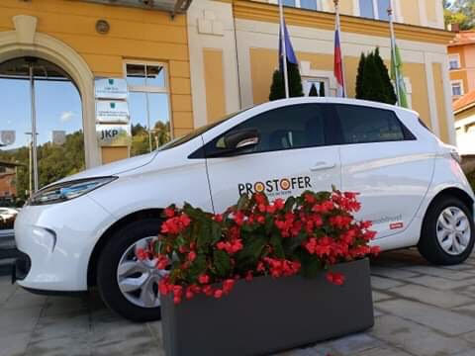

Slika1: simbolična slika »brezplačni prevozi za starejše in invalide«

  - Aktivnosti za kvalitetnejše življenje za vse generacije v Mežiški dolini

Po občinah bodo izvedeni različni programi za kvalitetnejše življenje za vse generacije.
Občina Ravne na Koroškem bo v okviru projekta izvajala različne aktivnosti z namenom spodbujanja zdravega načina življenja in gibanja za vse generacije. Aktivnosti bodo potekale v Večnamenski dvorani v Kotljah, v športnem parku Ravne na Koroškem, potekale bodo tudi aktivnosti na prostem v Grajskem parku in na posameznih športnih igriščih. Povezali se bomo s športnimi klubi, društvi in javnimi zavodi, s katerimi bomo skupaj pristopili k pripravi skupnih aktivnosti, morebitnih predavanj in delavnic. V aktivnosti bomo vključili vse ciljne skupine od najmlajših do najstarejših.

Občina Prevalje bo v sklopu projekta organizirala in izvedla pet (5) predstav (gledališka predstava, filmska predstava, lutkovna igrica, …) v Družbenem domu na Prevaljah za vse ciljne skupine za prebivalce Mežiške doline (brezplačne predstave – vsaka prilagojena ciljnim skupinam: starejši, mladi, najmlajši). Izdali bomo napovednik in plakate za vsako predstavo. Tako bomo lahko predstavili vse novosti v okviru projekta in jih tudi izkoristili.
Z nakupom vozila se bodo usposobili vozniki (prostovoljci) za prevoze občanov in vzpostavil se bo sistem organizacije in rezervacije prevozov.

Občina Mežica bo z nakupom vozila, na podlagi programov usposabljala voznike (prostovoljce) za prevoze občanov in vzpostavil se bo sistem organizacije in rezervacije prevozov. S tem želi občina olajšati življenje predvsem starejši populaciji občanov, ki tedensko potrebujejo zdravstvene in druge storitve.

Občina Črna na Koroškem bo z izvajanjem aktivnosti za mlade in starejše občane Črne na Koroškem, v okviru projekta odkrivala okuse Črne – obujali bodo tradicionalne jedi, ki so jih nekoč jedli v naših krajih, spoznavali jedi, ki jih jemo danes, iskali stare recepte, jih preizkušali, vsako jed bodo skupaj skuhali in potem fotografirali, recepte posodobili, izmenjevali izkušnje in učili drug drugega. Zbrane recepte, nasvete, zanimivosti skupaj s fotografijami pa bodo izdali v knjižici receptov – OKUSI ČRNE. Na obisk bodo povabili različne skupine – vrtec, učence, članice večgeneracijskega centra z Raven, upokojence, člane društva diabetikov in drugih društev in jim predstavili svoje jedi, ter zanje tudi organizirali kuharske tečaje za pripravo tradicionalnih in sodobnih jedi, ki jih pripravljajo v Črni.
Občina bo z nakupom vozila aktivirala šoferje prostovoljce, ki bodo izvajali prevoze občanov in jih za to tudi ustrezno usposobila, za varno vožnjo. Prav tako pa bo vzpostavila organizacijo prevozov in sistem rezerviranja in uporabe vozila.

  - Zagotavljanje infrastrukture za prosti čas ter kulturne in športne aktivnosti

Občina Ravne na Koroškem bo za zagotavljanje kulturne in športne aktivnosti izvedla nakup naslednje opreme na naslednjih lokacijah:
- Zimski bazen – aquapark rekreacijska oprema za vse generacije
- OŠ Prežihov Voranc - zunanja in notranja športna oprema za športna oziroma otroška igrišča (npr. goli, igrala,….)
- Večnamenska dvorana Kotlje – pregradna stena, zavese na odru, ozvočenje, pohištvo (hodnik, avla-šank), projektor in projekcijsko platno za spodnjo dvorano
- Plezalna stena za vse generacije
- Zunanja športna oprema v mestu – npr. pumptrack oziroma kolesarski poligon na Javorniku
- Tematske poti v občini Ravne na Koroškem

Občina Prevalje bo v Družbenem domu izvedla naslednje sanacije in nakup opreme:

- Ureditev dostopa za invalide v pritličju Družbenega doma in v prvo nadstropje DD (nadstrešek, preboj, ureditev dostopa v pritličje, vizualna ureditev dvigala)
- Sanacija in rekonstrukcija sanitarnih prostorov (WC) in prilagoditev za invalide – 1. nadstropje (poročna dvorana, dvorana za vaje, razstavni prostor)
- Oprema Družbenega doma (premično platno, dodatni reflektorji, računalnik + programska oprema za upravljanje z lučmi in platnom).
Z navedeno ureditvijo dostopa za invalide in prilagoditvijo sanitarij, bo Občina omogočila, da bodo lahko invalidi in gibalno ovirani prišli na civilne obrede porok, prireditev, rekreacije in raznih ostalih dogodkov.
Z dokupom opreme bomo omogočili več gostovanj različnih izvajalcev in boljšo možnost uporabe dvorane za domača društva ter društva v dolini. Z dokupom opreme bo omogočeno predvajanje video produkcije in dodatnih projekcij ter osvetlitev koncertov društev, dogodkov, za kar je bilo do sedaj potrebno najeti zunanjega tehnika.
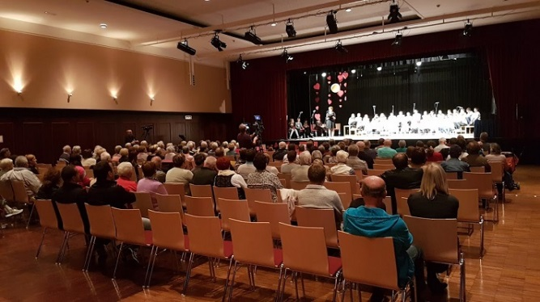

Slika 2: Družbeni dom na Prevaljah

Občina Mežica bo v Narodnem domu Mežica zagotovila:
- ustrezno in sodobno tehnično in scensko opremo.
Glede na trenutno stanje že dotrajane opreme je nujno potrebna posodobitev, da bodo lahko še naprej nudili dobre in kvalitetne predstave.
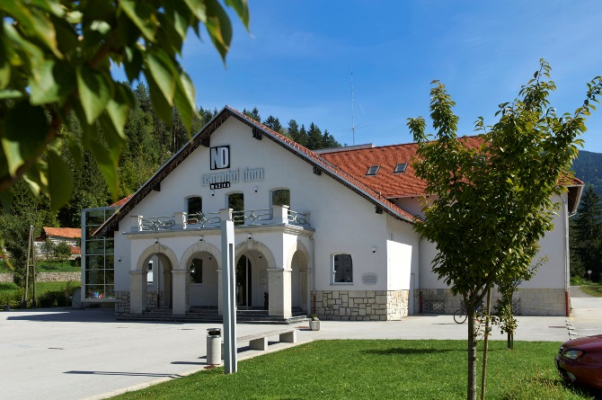
Slika 3: Narodni dom Mežica

Občina Črna na Koroškem bo v Kulturnem domu Črna:
- posodobila napeljave in obnovila sanitarije, izvedla beljenje, vzpostavila gretje, ustrezno opremila dom za izvajanje različnih dejavnosti ter
- nabavila mize, stole, svetila, klopi, ogledala, obešalnike, omare, police, hladilnik, kozarce in vrče za vodo.

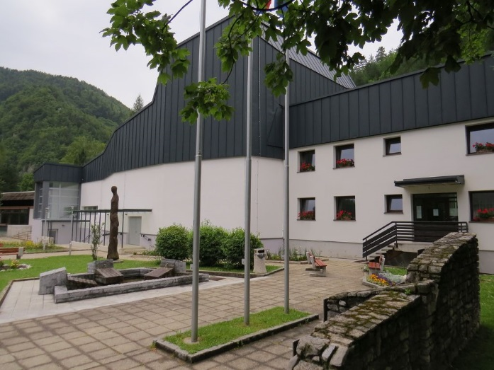
Slika 4: Kulturni dom Črna

OCENA VREDNOSTI PROJEKTA

Osnove za ocene
Pri pripravi gradiva so bile kot zanesljiv prikaz investicije upoštevane določbe Uredbe o enotni metodologiji za pripravo in obravnavo investicijske dokumentacije na področju javnih financ, ki določa pripravo in obravnavo investicijske dokumentacije za vse investicijske projekte in druge ukrepe, ki se financirajo po predpisih, ki urejajo javne finance. Uredba se uporablja za ugotavljanje prednosti in slabosti posameznih predlogov projektov oz. pri odločanju o izbiri izvedljivih projektov, katerih rezultati bodo prispevali k trajnostnemu razvoju družbe in jih bo mogoče nadzirati v vseh fazah projektnega cikla. Na podlagi izsledkov analiz vrednotenja učinkov teh projektov bo omogočila oblikovanje politike za koristno, gospodarno in učinkovito uporabo javnih sredstev.
Analiza vrednosti je bila izdelana na podlagi izkušenj pri že izvedenih investicijah in na podlagi predvidene površine posegov ter pridobljenih informativnih ponudb.

Upravičeni stroški
Pri upravičenih stroških investicije se upoštevajo:
- stroški izvedbe gradbenih, obrtniških in instalacijskih del, vključno z zunanjim urejanjem objektov,
- stroški nakupa, dobave in vgradnje opreme, ki je upravičena v okviru namena vsebine operacije,
- stroški storitev izdelave projektne dokumentacije,
- stroški storitev strokovnega nadzora gradnje,
- stroški storitev zunanjih izvajalcev, ki se nanašajo neposredno na vsebino projekta,

Investicija zajema obdobje: 2020,2021,2022.

Neupravičeni stroški
Davek na dodano vrednost (DDV) in stroški nastali pred vložitvijo prijave projekta na Ministrstvo za kmetijstvo, gozdarstvo in prehrano niso upravičeni strošek. Neupravičene stroške operacije zagotavlja prijavitelj oz. upravičenec iz lastnih sredstev.

6.1. Ocena stroškov investicije po letih
V skladu z zgornjo opredelitvijo predmeta investiranja znaša celotna ocenjena investicijska vrednost po stalnih cenah 313.080,30 z DDV. Stalne cene so na nivoju januar 2020. Investicijska vrednost projekta po tekočih cenah znaša 322.941,18 EUR z DDV.
Tabela 2: Vrednost investicije po stalnih cenah z upoštevanjem deleža lastnih sredstev po posamezni Občini, z DDV:
Viri financiranja - | Skupaj v EUR | EUR v 2020 | EUR v 2021 | EUR v 2022
Evropski kmetijski sklad za razvoj podeželja - EKSRP | 217.979,23 | 0 | 132.669,60 | 85.309,63
Občina Ravne na Koroškem | 34.958,22 | 454,92 | 9250,11 | 25.253,19
Občina Prevalje | 23.384,21 | 9.154,15 | 14.230,06 | 0
Občina Mežica | 15.858,38 | 0 | 6.874,78 | 8.983,60
Občina Črna na Koroškem | 20.900,31 | 0 | 18.002,58 | 2.897,73
Skupaj | 313.080,30 | 9.609,02 | 181.027,13 | 122.444,15

V skladu z Uredbo o enotni metodologiji za pripravo in obravnavo investicijske dokumentacije na področju javnih financ so »upravičeni stroški« tisti del stroškov, ki so osnova za izračun (so)financerskega deleža udeležbe javnih sredstev v projektu ali programu. Skladno z razpisnimi pogoji so upravičeni stroški vsi, razen DDV.

Pri oceni po tekočih stroških je upoštevana UMAR-jeva Jesenska napoved gospodarskih gibanj 2019 za inflacijo v višini 2,3 % za leto 2021 (vir: UMAR, Jesenska napoved gospodarskih gibanj 2019, september 2019).
Upoštevane stopnje predvidene inflacije pri vrednotenju investicije po tekočih cenah.

Tabela 3: Stopnje inflacije po investicijskih letih

Predvidena stopnja inflacije v %: | Leto:
2,3 | 2021
2,3 | 2022

Prikaz vrednotenja investicije po tekočih cenah in dinamika financiranja:

V nadaljevanju prikazujemo vrednost investicije po tekočih cenah, po posameznih vrstah stroška in po letih za vse občine skupaj, januar 2020.

Tabela 4: Vrednost investicije po tekočih cenah z upoštevanjem deleža lastnih sredstev po posamezni Občini, z DDV:
Viri financiranja - | Skupaj v EUR | EUR v 2020 | EUR v 2021 | EUR v 2022
Evropski kmetijski sklad za razvoj podeželja - EKSRP | 225.000,00 | 0,00 | 135.721,00 | 89.279,00
Občina Ravne na Koroškem | 36.345,98 | 454,92 | 9.462,86 | 26.428,20
Občina Prevalje | 23.711,50 | 9.154,15 | 14.557,35 | 0,00
Občina Mežica | 16.434,50 | 0,00 | 7.032,90 | 9.401,60
Občina Črna na Koroškem | 21.449,20 | 0,00 | 18.416,64 | 3.032,56
Skupaj | 322.941,18 | 9.609,02 | 185.190,66 | 128.141,32

Izračun po tekočih cenah pomeni oceno vrednosti, saj bodo dejanske stroške oblikovali zbiranje ponudb in zakonitosti trga. V primeru, da bo prišlo do povečanja cen, kot so izračunane v oceni po tekočih cenah, bo navedene stroške na osnovi rebalansa proračuna poravnal investitor.

6.1.1. Občina Ravne na Koroškem
Tabela 5: Struktura stroškov po posameznih letih za Občino Ravne na Koroškem, po tekočih cenah brez DDV:
Tabela: Investicijski stroški - tekoče cene (brez DDV) | Skupaj v EUR | EUR v 2020 | EUR v 2021 | EUR v 2022
Gradnja in oprema (aquapark rekreacijska oprema za zimski bazen, goli, športna oprema za športna oziroma otroška igrišča, kolesarski poligon – pumptrack, plezalna stena, tematske poti v občini, oprema za Večnamensko dvorano v Kotljah) | 88.396,29 | 0,00 | 25.165,44 | 63.230,85
Nadzor | 409,84 | 0,00 | 409,84 | 0,00
Dokumentacija | 1.229,51 | 1.229,51 | 0,00 | 0,00
Programi | 8.196,72 | 0,00 | 0,00 | 8.196,72
Skupaj brez DDV | 98.232,36 | 1.229,51 | 25.575,28 | 71.427,57
DDV (22%) | 21.611,11 | 270,49 | 5.626,56 | 15.714,06
Skupaj z DDV | 119.843,47 | 1.500,00 | 31.201,84 | 87.141,63

Tabela 6: Struktura stroškov po posameznih letih za Občino Ravne na Koroškem, po tekočih cena z DDV:
Tabela: Investicijski stroški - tekoče cene (z DDV) | Skupaj v EUR | EUR v 2020 | EUR v 2021 | EUR v 2022
Gradnja in oprema (aquapark rekreacijska oprema za zimski bazen, goli, športna oprema za športna oziroma otroška igrišča, kolesarski poligon – pumptrack, plezalna stena, tematske poti v občini, oprema za Večnamensko dvorano v Kotljah) | 107.843,47 | 0,00 | 30.701,84 | 77.141,63
Nadzor | 500,00 | 0,00 | 500,00 | 0,00
Dokumentacija | 1.500,00 | 1.500,00 | 0,00 | 0,00
Programi (predavanja, delavnice,…) | 10.000,00 | 0,00 | 0,00 | 10.000,00
Skupaj z DDV | 119.843,47 | 1.500,00 | 31.201,84 | 87.141,63
Tabela 7: Viri in dinamika investiranja po tekočih cenah v EUR za Občino Ravne na Koroškem
Tabela: Viri financiranja | Skupaj v EUR | EUR v 2020 | EUR v 2021 | EUR v 2022
Evropski kmetijski sklad za razvoj podeželja – EKSRP (85% uprav. stroškov) | 83.497,50 | 1.045,08 | 21.738,99 | 60.713,43
Občina Ravne - lastna sredstva (15% uprav. stroškov in strošek DDV) | 36.345,97 | 454,92 | 9.462,85 | 26.428,20
SKUPAJ | 119.843,47 | 1.500,00 | 31.201,84 | 87.141,63

6.1.2. Občina Prevalje
Tabela 8: Struktura stroškov po posameznih letih za Občino Prevalje, po tekočih cenah brez DDV:

Tabela: Investicijski stroški - tekoče cene (brez DDV) | Skupaj v EUR | EUR v 2020 | EUR v 2021 | EUR v 2022
Gradnja in oprema (Družbeni dom - sanacija in rekonstr.. sanitarnih prostorov, dostop za invalide, druga oprema,…) | 43.593,49 | 24.740,98 | 18.852,51 | 0,00
Nakup avtomobila (pogon 4x4) | 16.393,44 | 0,00 | 16.393,44 | 0,00
Programi (organizacija in izvedba 5 predstav, usposabljanje voznikov za brezplačne prevoze,..) | 4.098,36 | 0,00 | 4.098,36 | 0,00
Skupaj brez DDV | 64.085,29 | 24.740,98 | 39.344,31 | 0,00
DDV (22%) | 14.098,77 | 5.443,02 | 8.655,75 | 0,00
Skupaj z DDV | 78.184,06 | 30.184,00 | 48.000,06 | 0,00

Tabela 9: Struktura stroškov po posameznih letih za Občino Prevalje, po tekočih cenah z DDV:

Tabela: Investicijski stroški - tekoče cene (z DDV) | Skupaj v EUR | EUR v 2020 | EUR v 2021 | EUR v 2022
Gradnja in oprema (Družbeni dom - sanacija in rekonstr.. sanitarnih prostorov, dostop za invalide, druga oprema,…) | 53.184,06 | 30.184,00 | 23.000,06 | 0,00
Nakup avtomobila (pogon 4x4) | 20.000,00 | 0,00 | 20.000,00 | 0,00
Programi (organizacija in izvedba 5 predstav, usposabljanje voznikov za brezplačne prevoze,…) | 5.000,00 | 0,00 | 5.000,00 | 0,00
Skupaj z DDV | 78.184,06 | 30.184,00 | 48.000,06 | 0,00

Tabela 10: Viri in dinamika investiranja po tekočih cenah v EUR za Občino Prevalje
Tabela: Viri financiranja | Skupaj v EUR | EUR v 2020 | EUR v 2021 | EUR v 2022
Evropski kmetijski sklad za razvoj podeželja – EKSRP (85% uprav. stroškov) | 54.472,50 | 21.029,83 | 33.442,67 | 0,00
Občina Prevalje - lastna sredstva (15% uprav. stroškov in strošek DDV) | 23.711,56 | 9.154,17 | 14.557,33 | 0,00
SKUPAJ | 78.184,06 | 30.184,00 | 48.000,00 | 0,00

6.1.3. Občina Mežica
Tabela 11: Struktura stroškov po posameznih letih za Občino Mežica, po tekočih cenah brez DDV:

Tabela: Investicijski stroški - tekoče cene (brez DDV) | Skupaj v EUR | EUR v 2020 | EUR v 2021 | EUR v 2022
Oprema (zvočna tehnika, scenska razsvetljava) | 19.007,81 | 0,00 | 19.007,81 | 0,00
Nakup e-avtomobila | 24.590,16 | 0,00 | 0,00 | 24.590,16
Programi (usposabljanje voznikov za brezplačne prevoze) | 819,67 | 0,00 | 0,00 | 819,67
Skupaj brez DDV | 44.417,65 | 0,00 | 19.007,81 | 25.409,84
DDV (22%) | 9.771,88 | 0,00 | 4.181,72 | 5.590,16
Skupaj z DDV | 54.189,53 | 0,00 | 23.189,53 | 31.000,00

Tabela 12: Struktura stroškov po posameznih letih za Občino Mežica, po tekočih cenah z DDV:

Tabela: Investicijski stroški - tekoče cene (z DDV) | Skupaj v EUR | EUR v 2020 | EUR v 2021 | EUR v 2022
Oprema (zvočna tehnika, scenska razsvetljava) | 23.189,53 | 0,00 | 23.189,53 | 0,00
Nakup e-avtomobila | 30.000,00 | 0,00 | 0,00 | 30.000,00
Programi (usposabljanje voznikov za brezplačne prevoze) | 1.000,00 | 0,00 | 0,00 | 1.000,00
Skupaj z DDV | 54.189,53 | 0,00 | 23.189,53 | 31.000,00

Tabela 13: Viri in dinamika investiranja po tekočih cenah v EUR za Občino Mežica
Tabela: Viri financiranja | Skupaj v EUR | EUR v 2020 | EUR v 2021 | EUR v 2022
Evropski kmetijski sklad za razvoj podeželja – EKSRP (85% uprav. stroškov) | 37.755,00 | 0,00 | 16.156,64 | 21.598,36
Občina Mežica - lastna sredstva (15% uprav. stroškov in strošek DDV) | 16.434,53 | 0,00 | 7.032,89 | 9.401,64
SKUPAJ | 54.189,53 | 0,00 | 23.189,53 | 31.000,00

6.1.4. Občina Črna na Koroškem
Tabela 14: Struktura stroškov po posameznih letih za Občino Črna na Koroškem, po tekočih cenah brez DDV:
Tabela: Investicijski stroški - tekoče cene (brez DDV) | Skupaj v EUR | EUR v 2020 | EUR v 2021 | EUR v 2022
Oprema (Kulturni dom – nakup miz, stolov, svetila, klopi, garderobne omare, obešalniki, miza za ličenje…) | 19.950 | 0,00 | 19.950,00 | 0,00
Nakup avtomobila (pogon 4x4) | 20.807,47 | 0,00 | 20.807,48 | 0,00
Programi (usposabljanje voznikov za brezplačne prevoze, okusi Črne…) | 17.213,12 | 0,00 | 9.016,39 | 8.196,72
Skupaj brez DDV | 57.970,59 | 0,00 | 49.773,87 | 8.196,72
DDV (22%) | 12.753,53 | 0,00 | 10,950,25 | 1.803,28
Skupaj z DDV | 70.724,12 | 0,00 | 60.724,12 | 10.000,00

Tabela 15: Struktura stroškov po posameznih letih za Občino Črna na Koroškem, po tekočih cenah z DDV:

Tabela: Investicijski stroški - tekoče cene (z DDV) | Skupaj v EUR | EUR v 2020 | EUR v 2021 | EUR v 2022
Oprema (Kulturni dom – nakup miz, stolov, svetila, klopi,…, obnova sanitarijev) | 24.339 | 0,00 | 24.339 | 0,00
Nakup avtomobila (pogon 4x4) | 25.385,12 | 0,00 | 25.385,12 | 0,00
Programi (usposabljanje voznikov za brezplačne prevoze, okusi Črne…) | 21.000 | 0,00 | 11.000 | 10.000
Skupaj z DDV | 70.724,12 | 0,00 | 60.724,12 | 10.000

Tabela 16: Viri in dinamika investiranja po tekočih cenah v EUR za Občino Črna na Koroškem
Tabela: Viri financiranja | Skupaj v EUR | EUR v 2020 | EUR v 2021 | EUR v 2022
Evropski kmetijski sklad za razvoj podeželja – EKSRP (85% uprav. stroškov) | 49.275,00 | 0,00 | 42.308,40 | 6.966,60
Občina Črna - lastna sredstva (15% uprav. stroškov in strošek DDV) | 21.449,12 | 0,00 | 18.415,72 | 3.033,40
SKUPAJ | 70.724,12 | 0,00 | 60.724,12 | 10.000

6.2. Prikaz (ne)upravičenih stroškov
V nadaljevanju prikazujemo še tabelo stroškov glede na (ne)upravičen namen:
Tabela 17: (Ne)upravičeni stroški skupaj
VIRI SOFINANCIRANJA | Občinski proračun  (skupaj Ravne, Prevalje, Mežica, Črna) | Evropski kmetijski sklad za razvoj podeželja - EKSRP | Skupaj
Upravičeni stroški investicije | 39.705,88 | 225.000,00 | 264.705,88
Neupravičeni stroški (stroški, ki se ne uveljavljajo - DDV) | 58.235,29 | / | 58.235,29
SKUPAJ | 97.941,18 | 225.000,00 | 322.941,18

Tabela 18: (Ne)upravičeni stroški – po Občinah
 | Delež na | EKSRP | Prispevek | Neto | DDV | Bruto
 | občino v % | sredstva 85% | občine 15% |  |  | vrednost op.
Črna | 21,90 | 49.275,00 | 8.695,59 | 57.970,59 | 12.753,53 | 70.724,12
Mežica | 16,78 | 37.755,00 | 6.662,65 | 44.417,65 | 9.771,88 | 54.189,53
Prevalje | 24,21 | 54.472,50 | 9.612,79 | 64.085,29 | 14.098,76 | 78.184,06
Ravne | 37,11 | 83.497,50 | 14.734,85 | 98.232,35 | 21.611,12 | 119.843,47
 | 100,00 | 225.000,00 | 39.705,88 | 264.705,88 | 58.235,29 | 322.941,18

I. FAZA: 1.5.2020 – 31.5.2021, zahtevek do 15.6.2021, do 135.721,00 €, neto 159.671 €, bruto 194.799 €
II. FAZA: 1.6.2021 – 31.5.2022, zahtevek do 15.6.2022, do 89.279,00 €, neto 105.034 €, bruto 128.141 €

- OPREDELITEV TEMELJNIH PRVIN, KI DOLOČAJO PROJEKT (INVESTICIJO)

7.1. Strokovne podlage za pripravo DIIP-a

Pri pripravi in določanju vsebin DIIP-a smo upoštevali Uredbo o enotni metodologiji za pripravo in obravnavo investicijske dokumentacije na področju javnih financ (UL RS, št. 60/2006, 54/10, 27/16).

Za pripravo DIIP so bile uporabljene naslednje strokovne osnove:
▪ Spletna stran Občine Ravne na Koroškem, http://www.ravne.si/, Občine Prevalje, http://www.prevalje.si/, Občine Mežica, http://www.mezica.si/, Občine Črna na Koroškem, http://www.crna.si/, ZKSTM http://www.zkstm.si/,
▪ Regionalni razvojni program Koroške razvojne regije za obdobje 2014–2020,
▪ Načrt razvojnih programov – NRP Občine Ravne na Koroškem, Prevalje, Mežica, Črna na
▪ Popisi del za posamezne aktivnosti iz projekta

7.2. Lokacija

Lokacija del v okviru projekta »Povezani za vse generacije« obsega naslednje parcelne številke po posameznih občinah:

Občina Ravne na Koroškem
Naslov: Aquapark rekreacijska oprema za vse generacije
Lokacija: zimski bazen Ravne na Koroškem
Katastrska občina: Ravne
Parcelna številka: 765/1
Slika 5: lokacija zimski bazen Ravne (za aquapark rekreacijsko opremo)
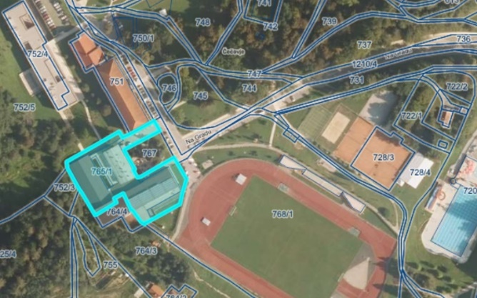

Naslov: Športna oprema za športno oziroma otroško igrišče (goli, igrala,….)
Lokacija: Osnova šola Prežihovega Voranca
Katastrska občina: Ravne
Parcelna številka: 712
Slika 6 : lokacija Osnova šola Prežihovega Voranca
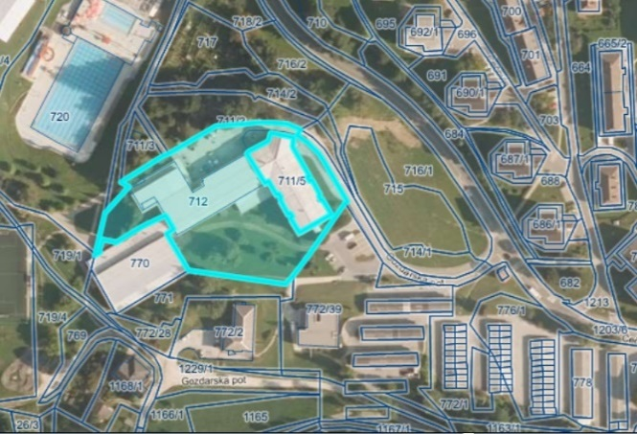

Naslov: Notranja oprema - premična pregradna stena, zavese na odru, ozvočenje, pohištvo (hodnik, avla-šank), projektor in projekcijsko platno za spodnjo dvorano
Lokacija: Večnamenska dvorana Kotlje
Katastrska občina: Kotlje
Parcelna številka: 106/5
Slika 7: lokacija Večnamenska dvorana Kotlje
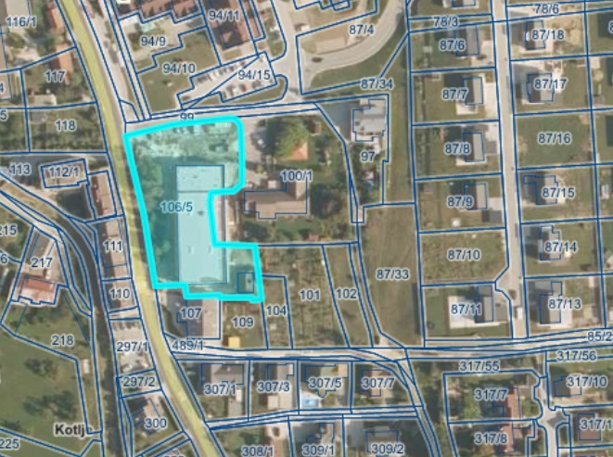

Naslov: Plezalna stena za vse generacije
Lokacija: Športni park na Ravnah na Koroškem
Katastrska občina: Ravne
Parcelna številka: 755,754
Slika 8: lokacija Športni park Ravne na Koroškem
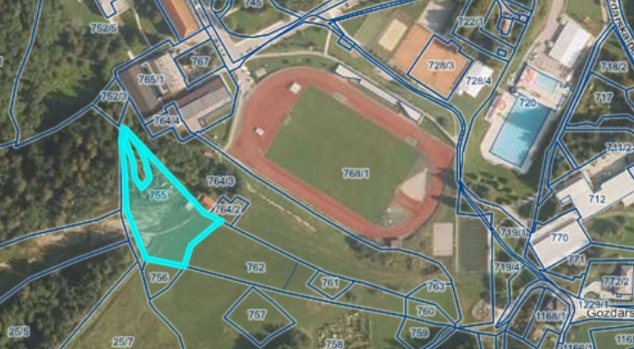
Naslov: Zunanja športna oprema v mestu – kolesarski poligon oziroma Pumptrack na Javorniku
Lokacija: Javornik
Katastrska občina: Ravne
Parcelna številka: 100/13
Slika 9: lokacija Javornik
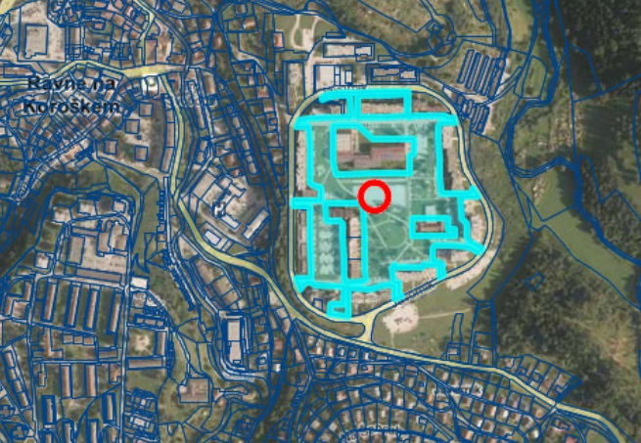

Občina Prevalje
Naslov: Notranja oprema - ureditev dostopa za invalide, prilagoditev sanitarij za invalide, oprema (premično platno, dodatni reflektorji, računalnik + programska oprema za upravljanje z lučmi in platnom)
Lokacija: Družbeni dom na Prevaljah, stavba št. 739
Katastrska občina: Farna vas
Parcelna številka: 254/2
Slika 10: lokacija Družbeni dom Prevalje

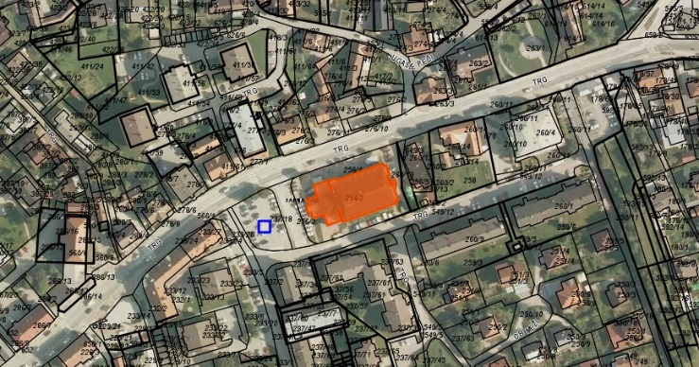

Občina Mežica
Naslov: Notranja oprema (zvočna tehnika in scenska razsvetljava) v Narodnem domu Mežica
Lokacija: Narodni dom Mežica
Katastrska občina: 889 Mežica
Parcelne številke: 730
Slika 11: Narodni dom Mežica, Trg 4. aprila 4
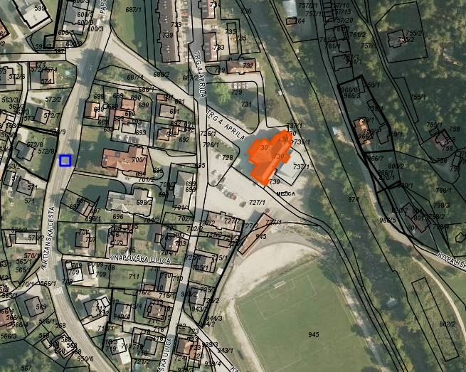

Občina Črna na Koroškem
Naslov: Ureditev in oprema društvenih prostorov v Kulturnem domu
Lokacija: Kulturni dom Črna na Koroškem
Katastrska občina: 906 Črna
Parcelne številke: 118/3
Slika 12: Kulturni dom, Center 153, Črna na Koroškem
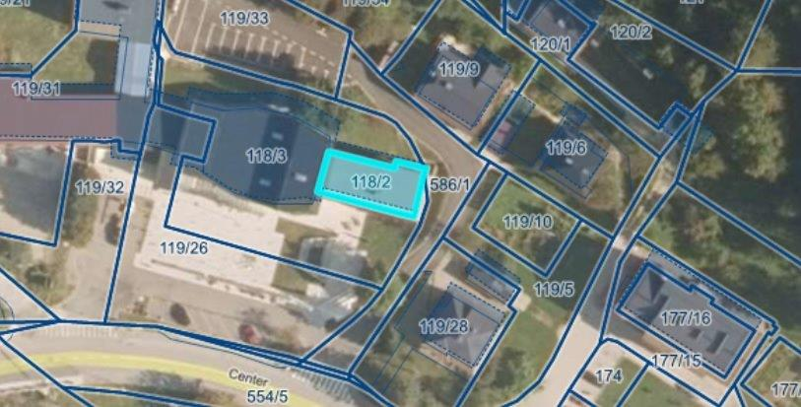

7.3. Okvirni terminski plan izvedbe projekta

Tabela 19: Terminski plan (1)
Leto |  |  |  |  | Leto 2020 |  |  |  |  |  |  |  |  |  |  |  | leto 2021 |  |  |  |  |  |  |  |  |  |  |  | leto 2022
Mesec | 1 | 2 | 3 | 4 | 5 | 6 | 7 | 8 | 9 | 10 | 11 | 12 | 1 | 2 | 3 | 4 | 5 | 6 | 7 | 8 | 9 | 10 | 11 | 12 | 1 | 2 | 3 | 4 | 5 | 6 | 7 | 8 | 9 | 10 | 11 | 12
Priprava DIIP-a
Potrditev DIIP-a
Oddaja vloge za
sofinanciranje
Skrajni rok za predložitev
zahtevkov

I. FAZA: 1.5.2020 – 31.5.2021, zahtevek do 15.6.2021, do 135.721,00€, neto 159.671€, bruto 194.799 €
II. FAZA: 1.6.2021 – 31.5.2022, zahtevek do 15.6.2022, do 89.279,00€, neto 105.034€, bruto 128.141€

Tabela 19: Terminski plan (2)

FAZA 1 | 1.5.2020 – 31.5.2021
Sklop 1 | Zagotavljanje infrastrukture za prosti čas ter kulturne in športne aktivnosti
 | Ureditev in oprema društvenih prostorov v Kulturnem domu v Črni
 | Nakup zvočne tehnike in scenske razsvetljave v Narodnem domu v Mežici
 | Ureditev dostopa za invalide v prostore Družbenega doma na Prevaljah
 | Oprema odra v Družbenem domu
 | Sanacija in rekonstrukcija sanitarnih prostorov (WC) in prilagoditev za invalide v I. nadstropju Družbenega doma na Prevaljah
 | Aquapark rekreacijska oprema za vse generacije (zimski bazen Ravne)
Hala OŠPV na Ravnah (goli)
Večnamenska dvorana Kotlje ( pregradna stena, ozvočenje)
Sklop 2 | Aktivnosti za kvalitetnejše življenje za vse generacije v MD
 | Okusi Črne – medgeneracijsko sodelovanje
 | Organizacija in izvedba 5 predstav (gledališka/filmska predstava, lutkovna igrica, …) v Družbenem domu na Prevaljah
 | Vzpostavitev sistema brezplačnih prevozov za starejše v občini Črna
 | Vzpostavitev sistema brezplačnih prevozov za starejše v občini Prevalje
Sklop 3 | Vzpostavitev sistema prevoza za starejše in invalide
 | Nakup avtomobila za izvajanje brezplačnih prevozov v občini Črna
 | Nakup avtomobila za izvajanje brezplačnih prevozov v občini Prevalje
FAZA 2 | 1.6.2021 – 31.5.2022
Sklop 1 | Zagotavljanje infrastrukture za prosti čas ter kulturne in športne aktivnosti
 | OŠPV na Ravnah (športna oprema za športna oz. otroška igrišča)
Zunanja športna oprema na Javorniku na Ravnah – npr. Pumptrack
Premična plezalna stena na Ravnah (DTK)
Večnamenska dvorana Kotlje (zavese na odru, pohištvo–hodnik, avla-šank, projektor in projekcijsko platno za spodnjo dvorano)
Tematske poti na Ravnah
Sklop 2 | Aktivnosti za kvalitetnejše življenje za vse generacije v MD
 | Okusi Črne – medgeneracijsko sodelovanje
 | Programi aktivnosti v občini Ravne
 | Vzpostavitev sistema brezplačnih prevozov za starejše v občini Mežica
Sklop 3 | Vzpostavitev sistema prevoza za starejše in invalide
 | Nakup avtomobila za izvajanje brezplačnih prevozov v občini Mežica

7.4. Opis pomembnejših vplivov investicije v okolje

Okoljska učinkovitost in učinkovitost izrabe naravnih virov
Glede na predvidene posege bo imela investicija dolgoročno pozitivne vplive na okolje. V nadaljnjih fazah izdelave dokumentacije bodo upoštevana naslednja izhodišča in preverjeni tudi vplivi na okolje. Glede na naravo gradnje se ne predvideva, da bi bila potrebna celovita presoja vplivov na okolje. Prav tako se ne predvidevajo negativni vplivi, zaradi katerih bi bila potrebna izdelava potrebnih poročil.
Tla in voda
Ne pričakujemo povečano onesnaževanje tal in voda zaradi postavitve novih igral zato je to tveganje relativno nizko.
Zrak
Ocenjujemo, da ne bo vpliva na zrak med izvedbo investicije.
Hrup
Hrup zaradi sanacij notranjih prostorov bo zgolj občasen in bo najbolj moteč za najbližje stanovanjske objekte, medtem ko za širše območje ne bo občuten.
Pri obremenjevanju okolja s hrupom je potrebno upoštevati določila Uredbe o ocenjevanju in urejanju hrupa v okolju (Uradni list RS, št. 121/04 in 59/19) ter Uredbe o mejnih vrednostih kazalcev hrupa v okolju (Uradni list RS, št. 105/05, 34/08, 109/09, 62/10 in 43/18).
Odpadki
Pravilnik o ravnanju z odpadki (Uradni list RS, št. 84/98, 45/00, 20/01, 13/03, 41/04 – ZVO-1 in 34/08) določa, da mora povzročitelj onesnaževanja upoštevati vsa pravila ravnanja z odpadki, ki so potrebna za preprečevanje ali zmanjševanje nastajanja odpadkov in njihovo varno odstranitev, če predelava ni mogoča. Izvajalec del bo ta pravilnik upošteval.
Projekt bo imel v fazi obratovanja pozitiven vpliv na varstvo okolja. Obremenitev okolja v času gradnje bo minimalna, saj bo za to področje posebna skrb in bo zavzetih vrsto ukrepov, ki bi preprečevali negativne vplive.
Projekt »Povezani za vse generacije« upošteva izhodišča varstva okolja:
- ne vpliva na učinkovito izrabo naravnih virov,
- ne zmanjšuje okoljske učinkovitosti,
- nima značaja investicije, pri kateri je potrebno utemeljevati zmanjševanje vplivov na okolje.
Varstvo okolja
Projekt bo imel v fazi obratovanja pozitiven vpliv na varstvo okolja. Obremenitev okolja v času gradnje bo minimalna, saj bo temu področju posvečena posebna skrb in bo zavzeta vrsta ukrepov, ki bodo preprečevali negativne vplive.

Zmanjševanje vplivov na okolje
Glede na naravo gradnje se ne predvideva, da bi bila potrebna celovita presoja vplivov na okolje. Prav tako se ne predvidevajo negativni vplivi, zaradi katerih bi bila potrebna izdelava ustreznih poročil.

Predvideni viri financiranja

Predvideni viri financiranja so naslednji:
Tabela 20: Prikaz vrednotenja investicije
Viri financiranja – tekoče cene | EUR
EKSRP | 225.000,00
Lastna sredstva – upravičeni stroški (vse Občine) | 39.705,88
Lastna sredstva – neupravičeni stroški (vse Občine) | 58.235,29
 | 100%
skupaj | 322.941,18
Viri financiranja – tekoče cene | EUR
EKSRP | 225.000,00
Lastna sredstva skupaj uprav., neupr.,  (vse Občine) | 97.941,18

Ekonomska upravičenost projekta

Investicija prinaša veliko koristi tako na družbenem, razvojno-gospodarskem kot tudi na socialnem področju, tako da lahko vsekakor govorimo o njeni ekonomski učinkovitosti. Koristi in s tem upravičenost projekta prikazujemo s kvalitativnega vidika glede na že naštete tri segmente analize: glede na širši družbeni, razvojno gospodarski in socialni vidik.
Koristi, ki jih izvedba predmetnega projekta prinaša na družbenem področju:
- povečanje kakovosti življenja prebivalcev na predmetnem področju,
- povečanje privlačnosti področja mesta, kar ima pozitiven učinek predvsem na počutje prebivalcev.
Koristi, ki jih izvedba predmetnega projekta prinaša na razvojno gospodarskem področju:
- z boljšo poskrbljenostjo za aktiven življenjski slog občanov pričakujemo tudi boljše zdravstveno stanje delovne populacije in zmanjšanje dejavnikov tveganja za razvoj številnih težav, kar prinaša večjo učinkovitosti na delovnih mestih, manj bolniških odsotnosti in večjo produktivnost delovne sile.
Koristi, ki jih izvedba predmetnega projekta prinaša na socialnem področju:
- koristi z naslova projekta vidimo predvsem v večji mobilnosti starejših občanov in invalidov ter njihovo možnost vključevanja v družbeno življenje (vzpostavitev sistema prevoza, nakup avtomobila),
- poskrbeli bomo za večjo socialno vključenost prebivalstva ter krepili medgeneracijsko druženje (aktivnosti, programi, nakup opreme,… ).
Upravičenost investicije je dokazana z evidentiranjem splošnih koristi, ki jih omogoča izvedena investicija. Izvedba projekta ima nedvomno velike koristi, predvsem nedenarne.
Nedenarne koristi pa se navezujejo na uresničevanje ukrepov in smernic, ki so bile podane v različnih evropskih, državnih in lokalih smernicah o povečanju kakovosti bivanja, o prispevku k varovanju okolja, o osveščanju ljudi, vzpodbujanju vrednot, večjo socialno vključenost prebivalstva ter medgeneracijsko druženje in sodelovanje.
Na podlagi analize ugotavljamo, da je izvedba investicije upravičena, saj prinaša koristi tako na družbenem področju kot tudi na razvojno gospodarskem ter socialnem področju.
Ob upoštevanju usmeritev in prispevka investicije k doseganju širših družbenih ciljev je investicija vsekakor sprejemljiva za izvedbo. Investitor ocenjuje, da z investicijo nihče ne izgublja.

- UGOTOVITEV SMISELNOSTI IN MOŽNOSTI NADALJNJE PRIPRAVE

INVESTICIJSKE, PROJEKTNE, TEHNIČNE IN DRUGE DOKUMENTACIJE S ČASOVNIM NAČRTOM

8.1. Potrebna investicijska dokumentacija

Uredba o enotni metodologiji za pripravo in obravnavo investicijske dokumentacije na področju javnih financ (Uradni list RS, št. 60/06, 54/10 in 27/16) v 4. členu določa mejne vrednosti za pripravo in obravnavo posamezne vrste investicijske dokumentacije po stalnih cenah z vključenim davkom na dodano vrednost in sicer:
- za investicijske projekte z ocenjeno vrednostjo med 300.000 in 500.000 evrov najmanj dokument identifikacije investicijskega projekta;
- za investicijske projekte nad vrednostjo 500.000 evrov dokument identifikacije investicijskega projekta in investicijski program;
- za investicijske projekte nad vrednostjo 2.500.000 evrov dokument identifikacije investicijskega projekta, pred investicijska zasnova in investicijski program;
- za investicijske projekte pod vrednostjo 300.000 eurov je treba zagotoviti dokument identifikacije investicijskega projekta, in sicer:
- pri tehnološko zahtevnih investicijskih projektih;
- pri investicijah, ki imajo v svoji ekonomski dobi pomembne finančne posledice (na primer visoki stroški vzdrževanja);
- kadar se investicijski projekti (so)financirajo s proračunskimi sredstvi.
Pri projektih z ocenjeno vrednostjo pod 100.000 evrov se vsebina investicijske dokumentacije lahko ustrezno prilagodi (poenostavi), vendar mora vsebovati vse ključne prvine, potrebne za odločanje o investiciji in zagotavljanje spremljanja učinkov.
Če gre za več podobnih investicij ali druge smiselno povezane posamične ukrepe manjših vrednosti, se lahko skupina projektov združi v program (načrt investicijskega vzdrževanja, načrt nabav z obrazložitvami, in podobno), za katerega veljajo isti postopki in merila kot za posamičen investicijski projekt.
Če je bila izdelana in potrjena pred investicijska zasnova za celovit projekt in so cilji in ključne predpostavke iz celovitega projekta ostali nespremenjeni, ni treba ponovno izdelovati pred investicijske zasnove za posamezne investicijske projekte, čeprav njihova ocenjena vrednost presega 2.500.000 evrov.
Celotna ocenjena vrednost po stalnih cenah vključno z davkom na dodano vrednost za »Povezani za vse generacije« znaša 322.941,18 EUR z DDV. Glede na to, da je ocenjena vrednost po tekočih cenah med vrednostjo 300.000 in 500.000 evrov je potrebno v skladu z Uredbo o enotni metodologiji za pripravo in obravnavo investicijske dokumentacije na področju javnih financ, izdelati najmanj Dokument identifikacije investicijskega projekta (DIIP).

Za potrebe izvedbe celotne investicije bo treba izdelati naslednjo dokumentacijo:
- Investicijska dokumentacija :
- dokument identifikacije investicijskega projekta DIIP
- Ostala dokumentacija :
- oddaja vloge za koriščenje sofinancerskih sredstev iz Evropskega kmetijskega sklada za razvoj podeželja
- razpisna dokumentacija za izvajalce del
- popisi del

